**芯昇CMES管理系统软件说明书**

Version 1.0

**芯昇科技有限公司**

目 录

**1.** **引言** 6

**1.1.** **编写目的** 6

**1.2.** **项目背景** 6

**1.3.** **定义** 6

**2.** **软件概述** 6

**2.1.** **目标** 6

**2.2.** **功能** 7

**3.** **运行环境** 7

**3.1.** **硬件环境** 7

**3.2.** **软件环境** 7

**3.3.** **软件架构** 7

**4.** **使用说明** 7

**4.1.** **安装和初始化** 7

**4.1.1.** **服务端部署** 8

**4.1.2.** **客户端安装** 8

**4.2.** **系统登录** 8

**4.3.** **系统管理** 8

**4.3.1.** **部门机构管理** 8

**4.3.2.** **用户管理** 9

**4.3.3.** **角色管理** 9

**4.3.4.** **系统日志管理** 10

**4.4.** **信息管理** 10

**4.4.1.** **客户信息管理** 10

**4.4.2.** **芯片类型管理** 10

**4.4.3.** **产品信息管理** 11

**4.4.4.** **设备信息管理** 11

**4.4.5.** **包装规范管理** 11

**4.4.6.** **生产程序管理** 12

**4.4.7.** **打印激光模板管理** 12

**4.5.** **订单管理** 13

**4.5.1.** **订单信息管理** 13

**4.5.2.** **加工信息表生成** 13

**4.5.3.** **订单数据与软件清除** 13

**4.6.** **数据管理** 13

**4.6.1.** **生产数据上传** 14

**4.7.** **生产程序管理** 14

**4.7.1.** **生产软件配置** 14

**4.8.** **生产客户端** 14

**4.8.1.** **生产初始化** 14

**4.8.2.** **生产结果上传** 14

**4.8.3.** **生产补卡** 14

**4.8.4.** **生产日志对比** 14

**4.8.5.** **OCR数量统计** 14

**4.8.6.** **质检首检** 14

附录1 加工信息表模板 15

附录2 激光打印模板 16

**版本控制记录**

|  |  |  |  |
| --- | --- | --- | --- |
| 版本 | 版本信息描述 | 修订人员 | 修订时间 |
| V1.0 | 初始发布版本 |  | 2023-03-07 |
|  |  |  |  |
|  |  |  |  |

**声明**

**本文档所有内容文字资料，版权均属本公司所有，任何媒体、网站或个人未经授权不得转载、链接、转贴或以其他方式复制发布/发表。已经取得授权的媒体、网站，在下载使用时必须注明来源，违者将依法追究责任。**

**除注明来源外，以下内容亦不可任意转载：**

**a.本文所指向的非本文内容的相关链接内容；**

**b.已做出“不得转载或未经许可不得转载声明”的内容；**

**c. 其他法律不允许或本人认为不适合转载的内容。**

**转载或引用本文内容不得进行如下活动：**

**a. 损害本公司或其他公司利益；**

**b. 任何违法行为；**

**c. 任何可能破坏公秩良俗的行为；**

**d. 擅自同意他人继续转载、引用本文内容；**

**对于不当转载或引用本网内容而引起的民事纷争、行政处理或其他损失，本人不承担责任。**

**对不遵守本声明或其他违法、恶意使用本人内容者，本人保留追究其法律责任的权利。**

1. **引言**
   1. **编写目的**

质量是企业的生存之本，良好的质量是任何公司立于不败之地的不二法宝。为了更好地管理生产订单，管控数据的流转，管控生产产线上设备数据与程序的初始化，确保产品的质量，公司特立CMES生产管理系统项目，输出一款系统软件，实现对芯片生产流程的系统化管理。

编写本文的目的是方便本文的读者更加便利的使用CMES芯片生产管理系统，系统化地管理与生产相关基础信息，生产订单以及产线上订单数据及生产程序的初始化。

* 1. **项目背景**

公司之前没有生产相关的管理系统，从销售订单的管理、销售数据的管理、订单信息和订单的数据的管理完全依赖于Excel表格和邮件传递，这就造成了许多问题：订单信息与订单数据传递容易缺失；许多基础信息需要在多个环节重复录入；产线上操作员的操作流程和操作步骤繁杂，特别容易出现错误等等。

针对以上问题，质量部提出了本软件需求。

* 1. **定义**

CMES CMIOT MES管理系统（中移物联网MES管理系统）

...

1. **软件概述**
   1. **目标**

本软件开发的目的是解决本公司在芯片生产环节遇到的问题。

* 1. **功能**

目前CMES芯片生产管理系统提供如下功能，每一项功能的具体功能请参见第4章：

* 系统登录
* 系统管理
* 信息管理
* 订单管理
* 数据管理
* 生产程序管理
* 生产客户端

1. **运行环境**
   1. **硬件环境**

硬件环境：CPU: Intel Core I3以上

硬盘：500MB以上

内存：500MB以上

* 1. **软件环境**

操作系统：Windows 7, Windows 10;

基础框架：Net Framework 4.0, JDK8_131

数据库：MySQL 5.7.34

* 1. **软件架构**

本系统软件采用C/S架构。

客户端使用C# Winform,HessianSharp。

服务端使用SpringBoot,Mysql,Hibernate,Hessian，FTP。

1. **使用说明**
   1. **安装和初始化**
      1. **服务端部署**

安装JDK8 Java运行环境。

安装FTP服务器。

运行提供的服务端Jar包。

在服务器上打开浏览器，访问[http://127.0.0.1:8083/CMES](http://127.0.0.1:8083/cpms)，如果访问成功则表示服务端安装部署成功。

* + 1. **客户端安装**

检查使用环境是否安装Net Framework4.0，如果未安装，请点击至微软官方网站下载安装

运行软件安装包程序，将客户端安装到本地计算机。

* 1. **系统登录**

功能描述：CMES系统为每个用户分配了用户名和密码，使用CMES系统需要使用用户名和密码登录系统。

操作步骤：

1. 点击桌面“CMES”快捷方式，弹出登录窗口，如下图4-2-1。

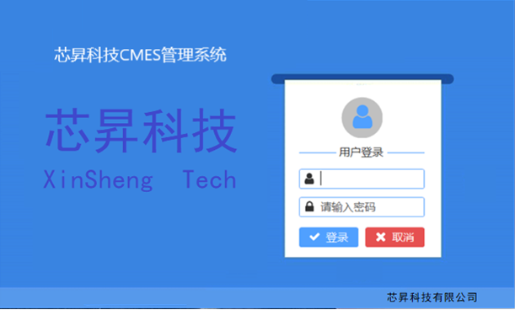

图4-2-1 登录窗口

1. 输入用户名，密码，点击“登录”按钮。
2. 如果用户名和密码验证正确，用户登录成功，进入系统主界面，如图4-2-2。

如果用户名和密码验证失败，系统系统会弹出失败原因，如图4-2-3。

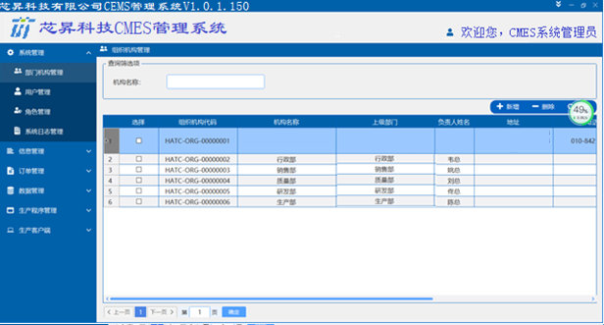

图4-2-2 系统主界面

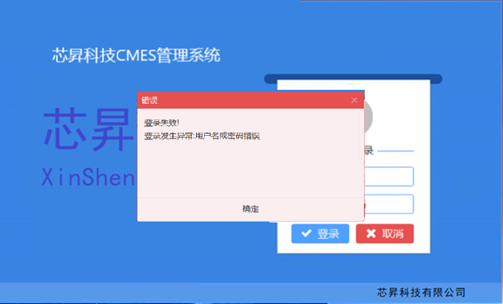

图4-2-3 登录失败提示

* 1. **密码修改**

功能描述：CMES系统添加新的用户后，建议用户修改初始密码，避免被其他人员冒用本用户账户。

操作步骤：

1. 在系统右上角“欢迎您，XXX”处点击，在弹出的菜单中选择“修改密码”，如图4-3-1：

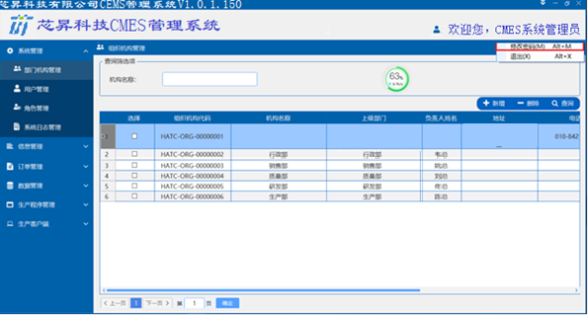

图4-3-1

1. 在弹出的修改密码窗口中输入原密码和新密码，然后点击“确定”按钮，如图4-3-2

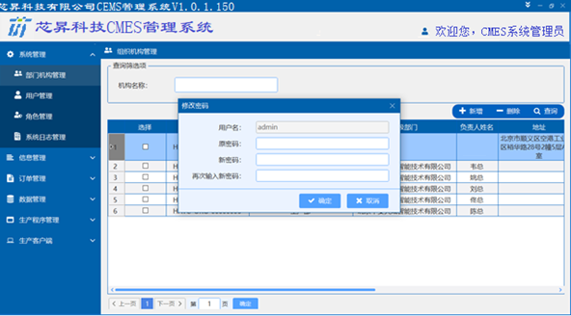

图4-3-2

1. 系统对用户密码有密码强度要求，请按照如图4-3-3的提示准备符合密码强度的密码。

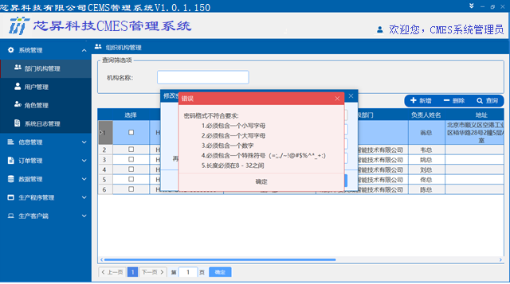

* 1. **系统管理**
     1. **部门机构管理**

功能描述：CMES系统提供对部门机构的“增”，“删”，“改”，“查”的管理功能，本章节主要介绍对部门机构的管理方法。

* + - 1. **新增部门机构**

功能描述：本章节介绍如何新增一个部门机构。

操作步骤：

1. 在部门机构管理主界面，点击“新增”按钮，如图4-4-1。系统将弹出新增部门机构窗口，如图4-4-2。

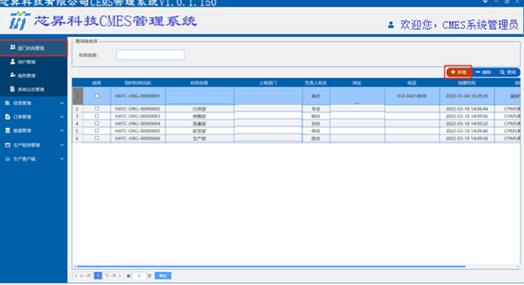

图4-4-1

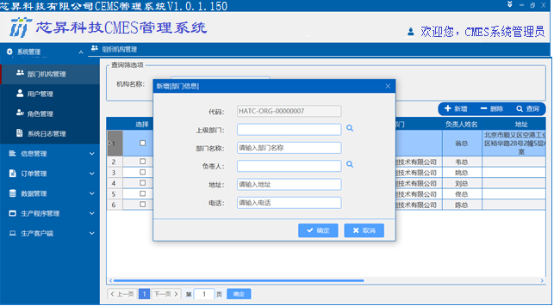

图4-4-2

1. 在弹出的新增部门机构窗口中输入部门信息，系统会对输入的信息进行合法性校验，如图4-4-3，图4-4-4

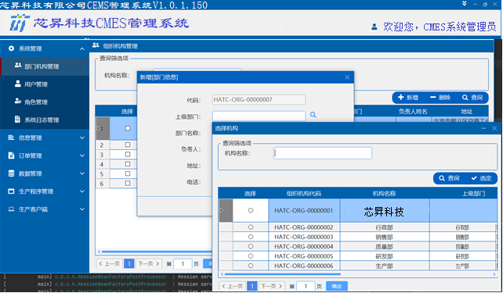

图4-4-3

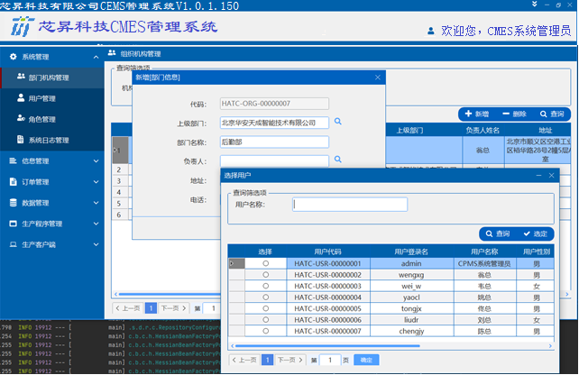

图4-4-4

1. 在输入完成信息后，点击“确定”按钮，CMES系统后台服务端将完成部门机构信息的工作，并反馈操作结构，如图4-4-5

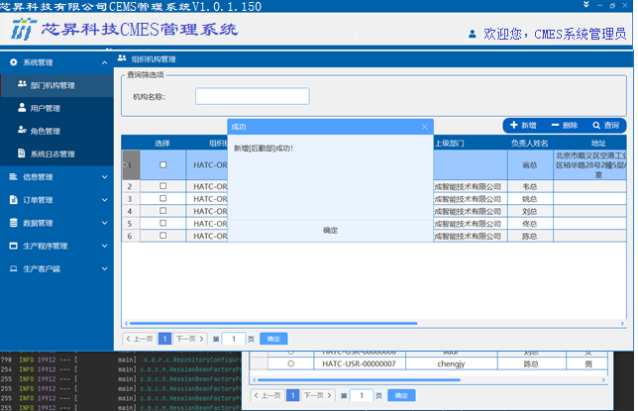

图4-4-5

* + - 1. **删除部门机构**

功能描述：本章节介绍如何删除一个部门机构。

操作步骤：

* + 1. 在部门机构管理主界面选择需要删除的部门机构，如图4-4-6，请注意需要选择“选择”列下的多选框。

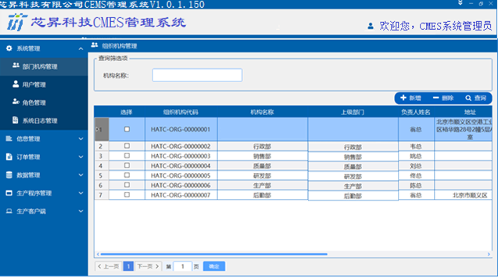

图4-4-6

* + 1. 点击“删除”按钮，如图4-4-7

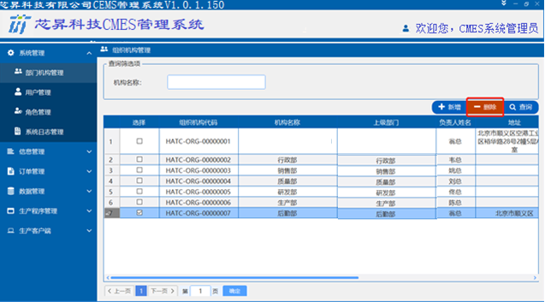

图4-4-7

* + 1. 系统将会将选择的部门机构从系统中删除，如图4-4-8，图4-4-9

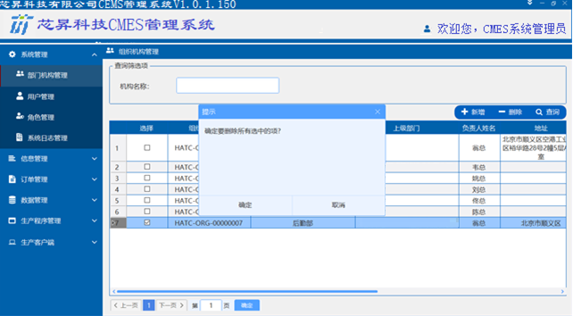

图4-4-8

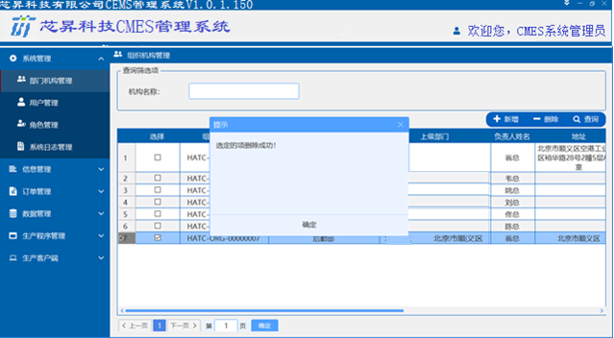

图4-4-9

* + 1. 删除成功后，系统中将查询不到该部门机构，如图4-4-10：

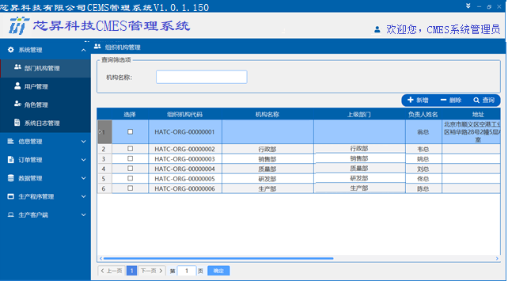

图4-4-10

* + - 1. **修改部门机构**

功能描述：本章节将介绍如何删除部门机构

操作步骤：

1. 在部门机构管理界面，选择需要修改到部门机构，将滚动条拉到最后，点击修改超链接，如图4-4-11

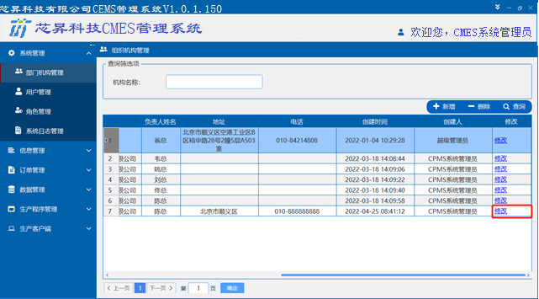

图4-4-11

1. 在弹出的修改窗口中，修改需要修改的信息，如图4-4-12：

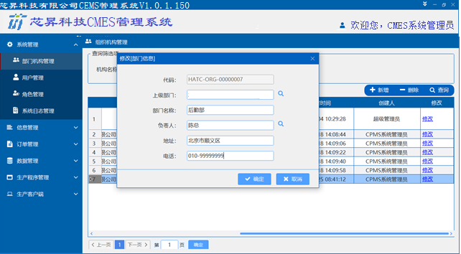

图4-4-12

1. 修改完成信息后，点击“确定”按钮，系统会修改相应的部门机构信息，并弹出修改结果，如成功，则弹出修改成功窗口，如图4-4-13。系统中相应的机构信息会被修改，如图4-4-14。

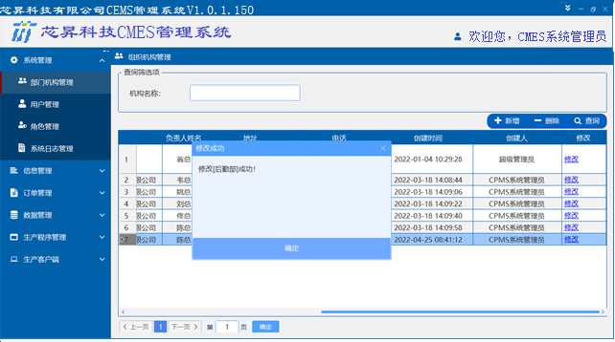

图4-4-13

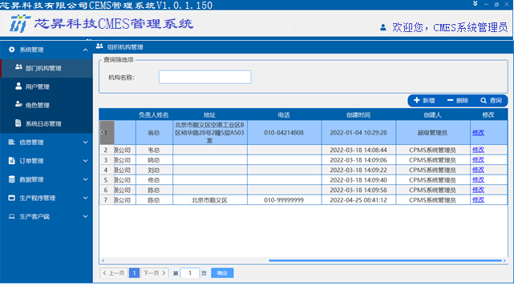

图4-4-14

1. 如果修改失败，系统会弹出提示窗口，如图4-4-15

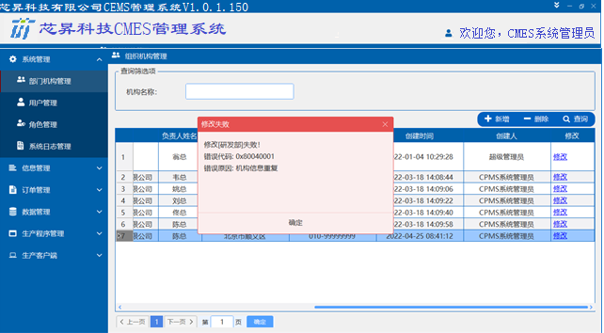

图4-4-15

* + - 1. **查询部门机构**

功能描述：本章节将介绍如何查询部门机构

操作步骤：

1. 在部门机构管理界面中，在查询筛选项中输入机构名称，点击查询按钮。如图4-4-16，系统将罗列出满足条件的部门机构，如图4-4-17

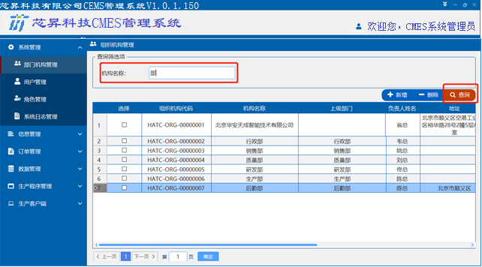

图4-4-16

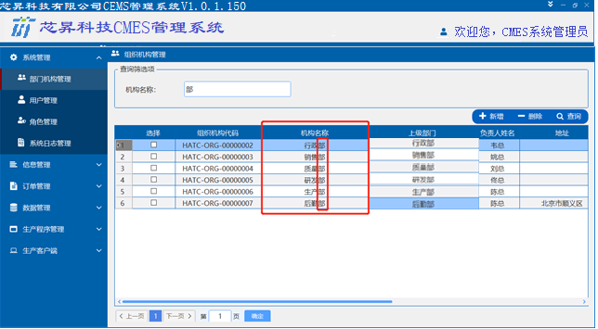

4-4-17

* + 1. **用户管理**
       1. **新增用户**

功能描述：本章节将介绍如何新增用户。

操作步骤：

1. 选择菜单栏中的“系统管理”->“用户管理”，进入用户管理主界面,点击“新增”按钮，如图4-4-18。

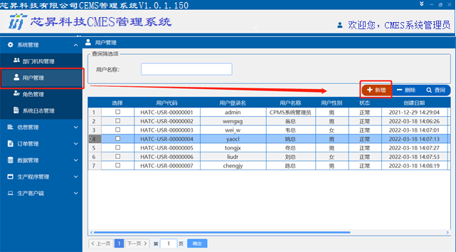

图4-4-18

1. 在弹出的新增用户信息窗口中，输入用户信息，然后点击“确定”，如图4-4-19

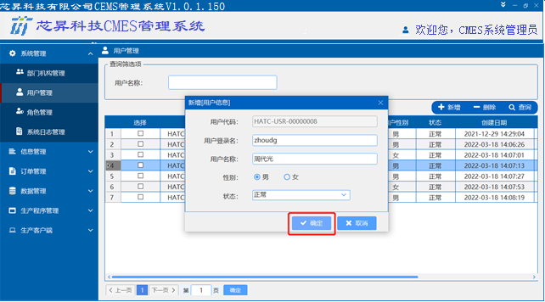

图4-4-19

1. 系统会将录入的用户信息添加到系统中，并提示添加结果，如图4-4-20。新增的用户信息将会显示在用户列表的最后一行，如图4-4-21。

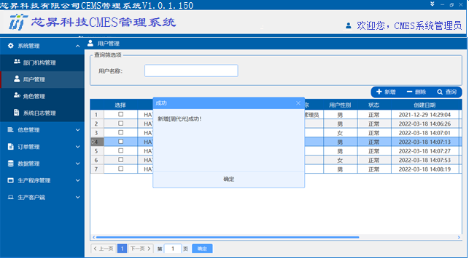

图4-4-20

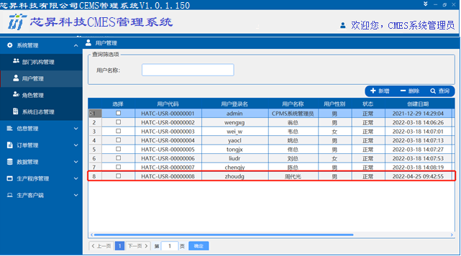

图4-4-21

1. 如果后台服务端在添加时出现异常，系统将会提示用户异常原因，如图4-4-22。

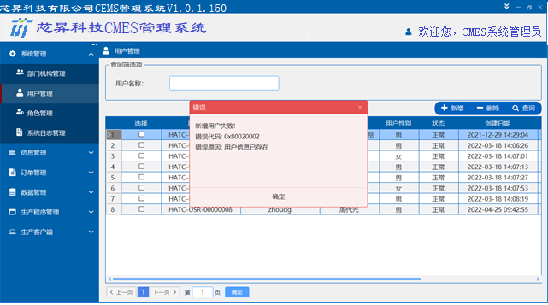

图4-4-22

* + - 1. **删除用户**

功能描述：本章节将介绍如何删除用户

操作步骤：

1. 在用户管理主界面，选择准备删除的用户，点击“删除”按钮，如图4-4-23

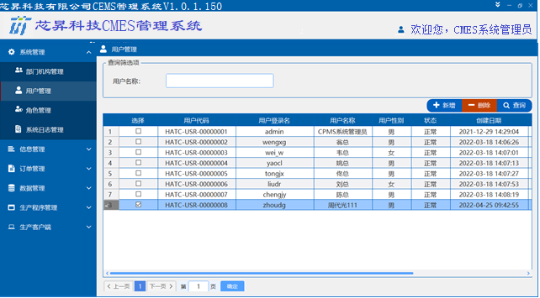

图4-4-23

1. 系统会弹出二次确认窗口，如确认删除，请点击“确认”按钮，如放弃删除则点击“取消”按钮，如图4-4-24。

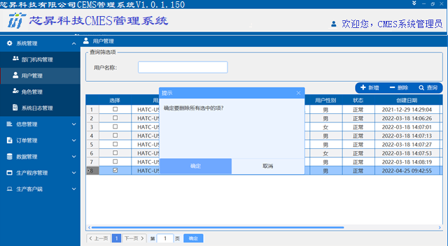

图4-4-24

1. 点击“确定”按钮后，系统会将选择的用户删除，并提示用户操作结果。如图4-4-25。用户删除成功后，用户管理主界面将查不到该用户信息，如图4-4-26。

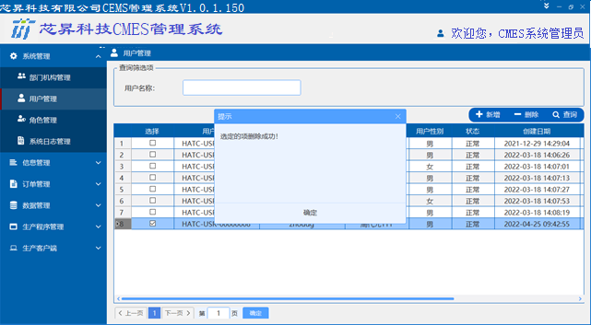

图4-4-25

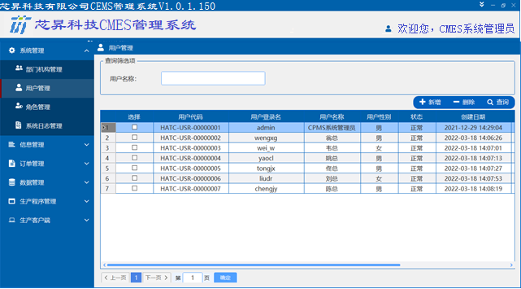

图4-4-26

* + - 1. **修改用户**

功能描述：本章节将介绍如何修改用户信息

操作步骤：

1. 在用户管理主界面，选择需要修改的用户，将滚动条拉到最后，点击“修改”列下对应的“修改”超链接，如图4-4-27。

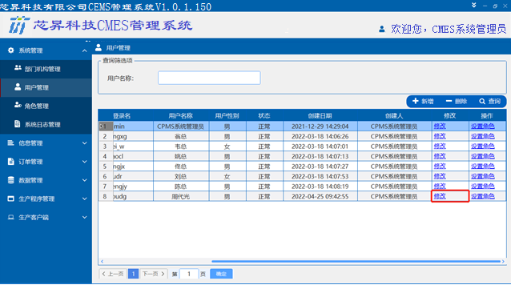

图4-4-27

1. 在弹出的修改用户信息窗口中修改用户的基本信息，然后点击“确定”按钮，如图4-4-28

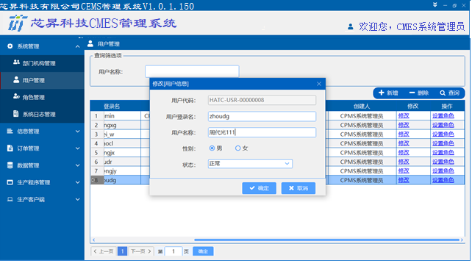

图4-4-28

1. 系统会将用户信息进行修改，修改完成的用户信息会在用户管理主界面的用户列表中显示，如图4-4-29

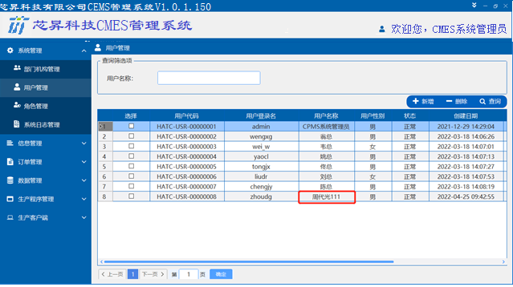

图4-4-29

* + - 1. **查询用户**

功能描述：本章节将介绍如何查询用户信息。

操作步骤：

1. 在用户管理主界面中，在查询筛选项中输入用户名称，然后点击“查询”按钮，如图4-4-30。

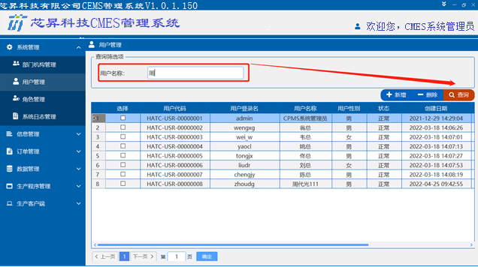

图4-4-30

1. 系统将会根据输入的用户名称进行模糊查询，并将查询结果显示在用户列表中，如图4-4-31。

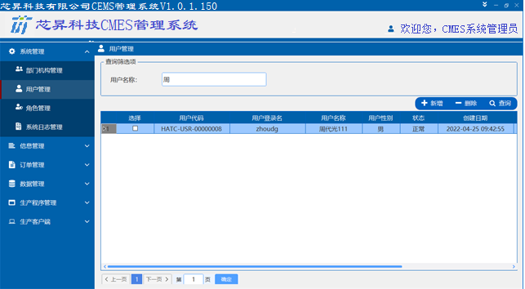

图4-4-31

* + - 1. **设置用户角色**

功能描述：本章节将介绍如何为用户设置角色

操作步骤：

1. 在用户管理主界面中查询到需要设置角色的用户。点击“操作”列下的“设置角色”超链接，如图4-4-32。

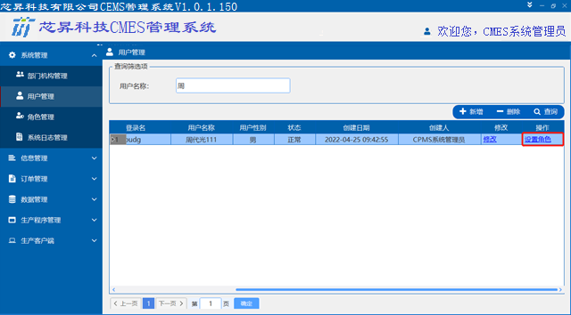

图4-4-32

1. 在弹出的设置角色窗口中，为用户选择角色，然后点击“确定”按钮，如图4-4-33。

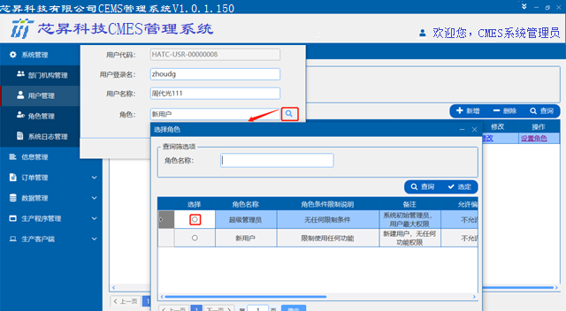

图4-4-33

1. 系统将会为该用户设置为选定的角色，并提示操作结果，如图4-4-34

角色设置成功后，该用户即拥有角色所具备的权限。

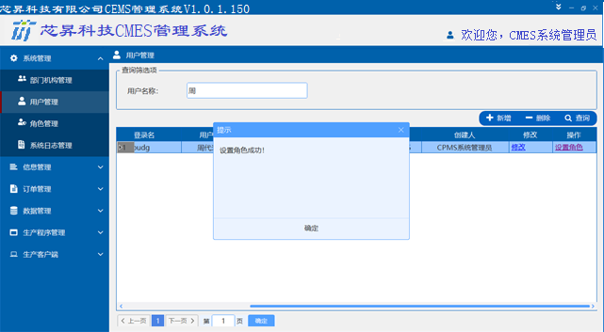

图4-4-34

* + 1. **角色管理**
       1. **新增角色**

功能描述：本章节将介绍如何新增角色。

操作步骤：

1. 选择菜单栏的“系统管理”->“角色管理”，进入角色管理主界面，点击“新增”按钮，如图4-4-35。

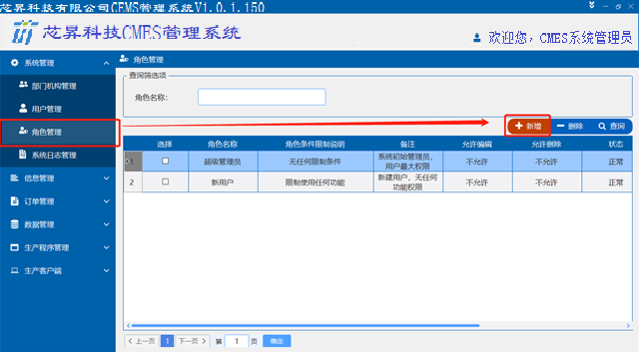

图4-4-35

1. 在弹出的新增角色信息窗口中，输入角色相关信息，点击“确定”按钮，如图4-4-36，图4-4-37

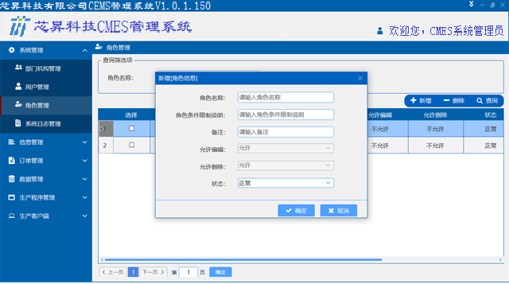

图4-4-36

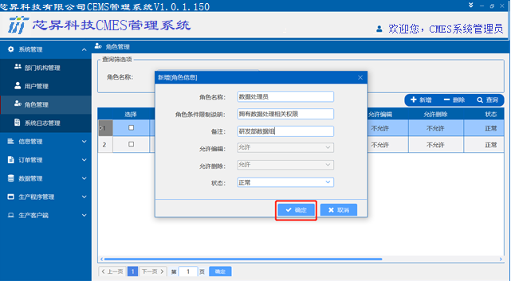

图4-4-37

1. 系统将新录入的角色信息添加到系统中，并根据操作结果提示用户，如图4-4-38。新增的角色信息会显示在角色列表的最后一行，如图4-4-39。

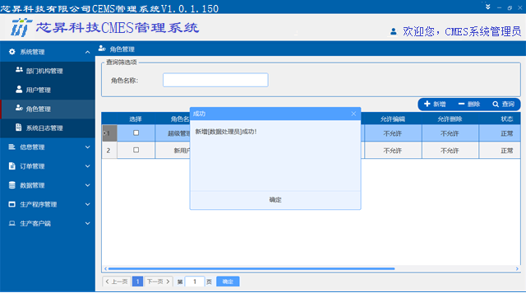

图4-4-38

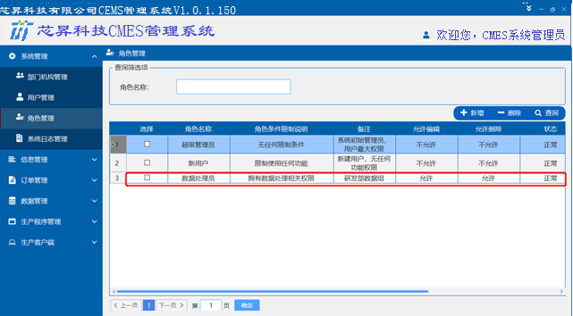

图4-4-39

1. 如系统在新增角色信息时发生错误，系统将会把错误原因提示给用户，如图4-4-30

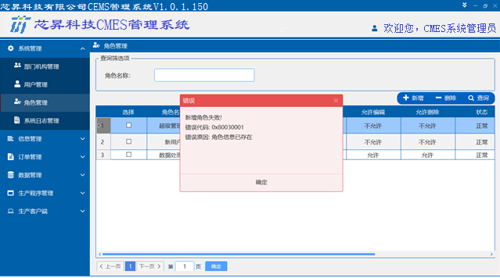

图4-4-40

* + - 1. **删除角色**

功能描述：本章节将介绍如何删除角色

操作步骤：

1. 在角色管理主界面中，选择需要删除的角色，然后点击“删除”按钮，如图4-4-41。

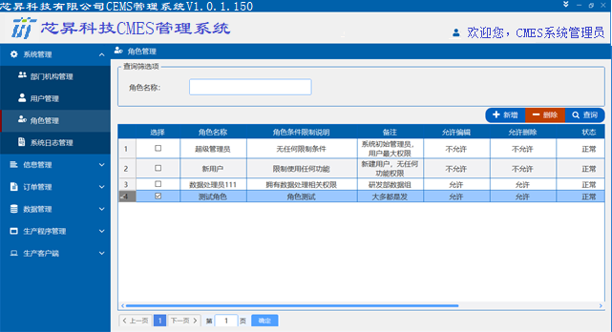

图4-4-41

1. 系统将会弹出二次确认框，如过确认删除该角色信息，则点击“确定”，如果放弃删除该角色信息，则点击取消

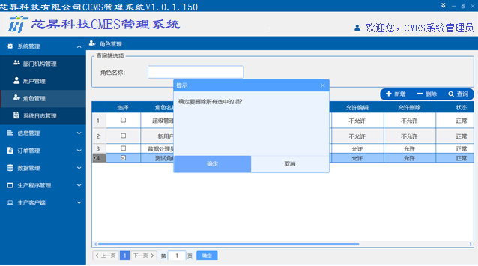

图4-4-42

1. 系统服务端将会删除选择的角色信息，并将结果提示给用户，如图4-4-43。已经删除的角色信息将从角色列表删除，并且再也查询不到已删除的角色，如图4-4-44。

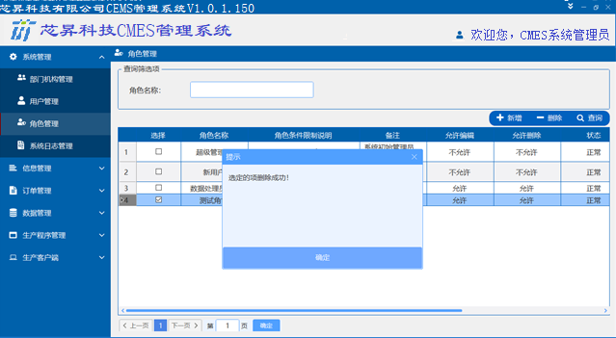

图4-4-43

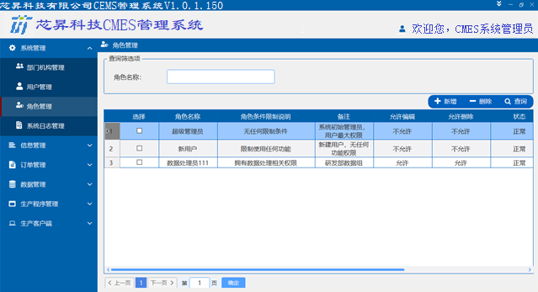

图4-4-44

* + - 1. **修改角色**

功能描述：本章节将介绍如何修改角色。

操作步骤：

1. 在角色管理主界面中，查询到需要删除的角色，点击“修改”列下的修改超链接，如图4-4-45

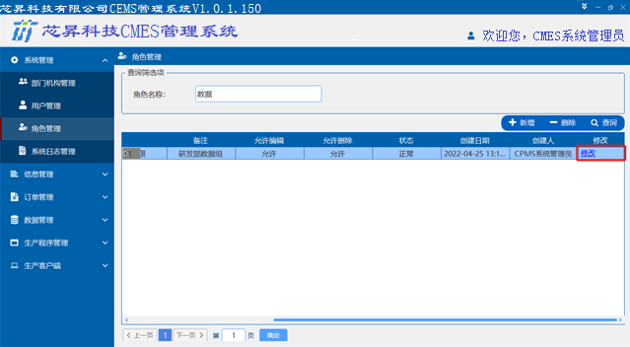

图4-4-45

1. 在弹出的修改角色信息窗口中，根据实际情况修改各项内容，然后点击“确定”，如图4-4-46

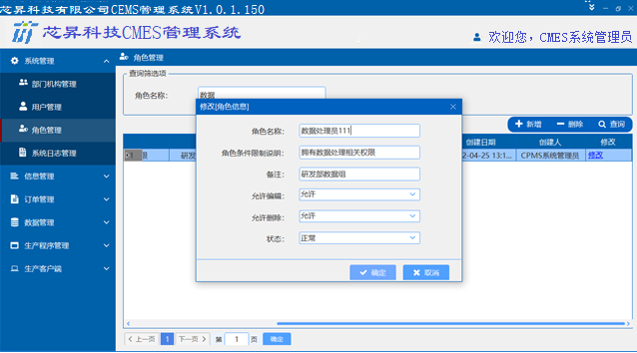

图4-4-46

1. **系统服务端会根据录入的信息修改该角色信息，并将操作结果提示给用户，如图4-4-47**

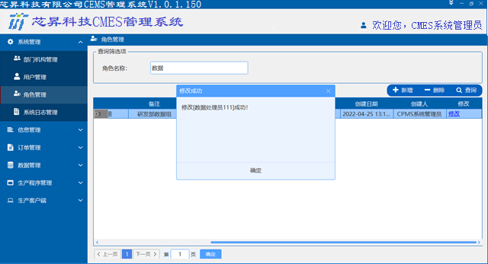

图4-4-47

1. 修改后的角色信息会显示在角色列表中，如图4-4-48

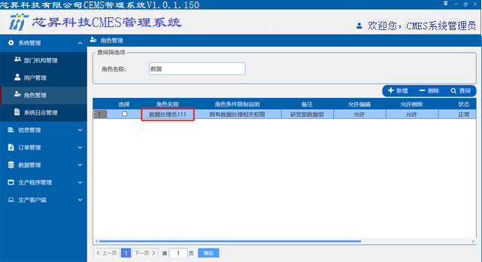

图4-4-48

* + - 1. **查询角色**

功能描述：本章节将介绍如何查询角色。

操作步骤：

1. 在角色管理主界面中，在查询筛选项中输入角色名称，然后点击“查询”按钮，如图4-4-49。

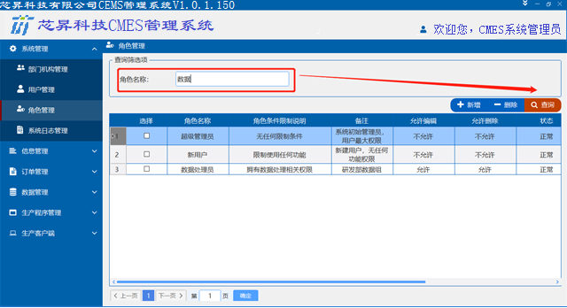

图4-4-49

1. 系统会根据输入的信息进行模糊查询，并将结果显示在角色列表中，如图4-4-50

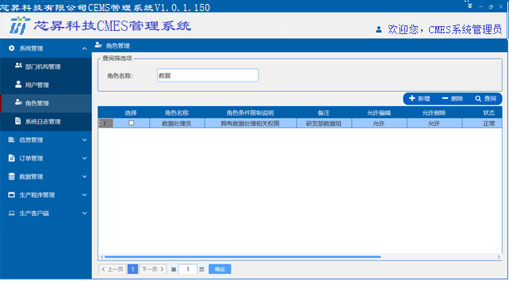

图4-4-50

* + - 1. **设置角色权限**

功能描述：本章节将介绍如何为角色设置权限。

操作步骤：

* 1. 在角色管理主界面，查询需要设置权限的角色，双击该角色所在行，将弹出权限设置窗口，如图4-4-51。

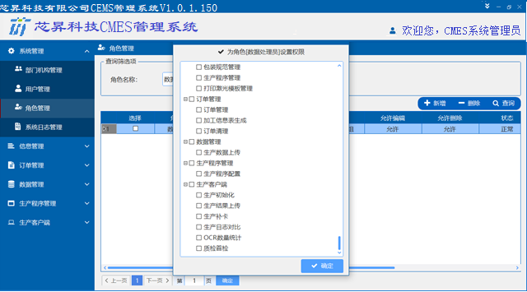

图4-4-51

* 1. 在弹出的设置权限窗口中，选择需要的页面权限，然后点击“确定”，如图4-4-52

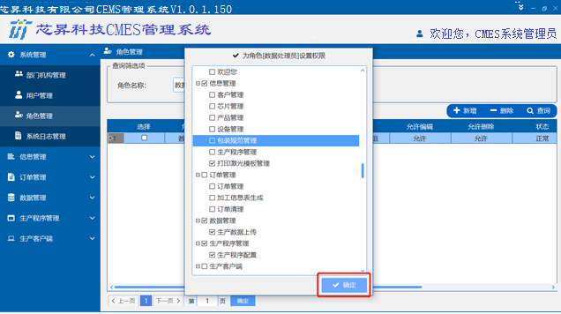

图4-4-52

* 1. 系统将会为该角色配置相应的权限，所以设置为该角色的用户将自动获得新的权限，系统将会通过弹窗提示用户操作结果，如图4-4-53

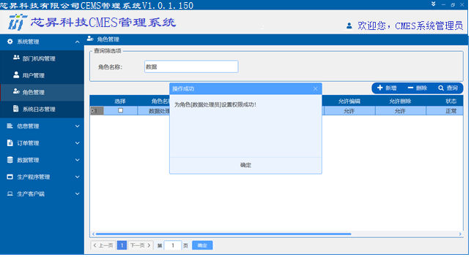

图4-4-53

* + 1. **系统日志管理**
       1. **日志查询**

功能描述：本章节将介绍如何查询系统日志。

操作步骤：

1. 选择菜单栏中的“系统管理”->“系统日志管理”，在查询筛选项中选择系统日志开始时间，结束时间以及用户名称，点击“查询”按钮，如图4-4-54。

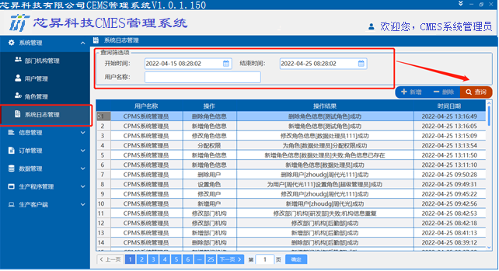

图4-4-54

1. 系统将根据查询条件查询并罗列符合条件的系统日志，如图4-4-55

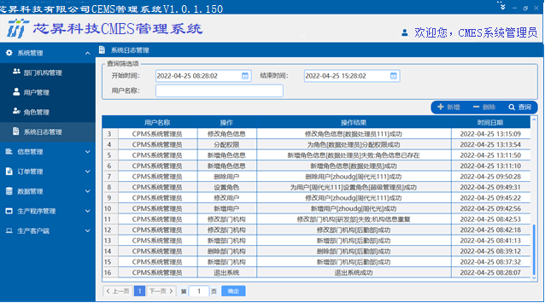

图4-4-55

* 1. **信息管理**
     1. **客户信息管理**

功能描述：本章节将介绍如何管理客户信息

操作步骤：

* + 1. 选择菜单栏的“信息管理”->“客户信息管理”，进入客户管理主界面，如图4-5-1。

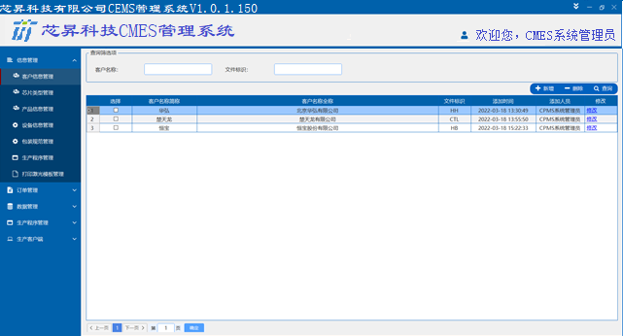

图4-5-1

* + - 1. **新增客户信息**

功能描述：本章节将介绍如何新增客户信息

操作步骤：

* + 1. 在客户信息管理主界面中，点击“新增”按钮，如图4-5-2

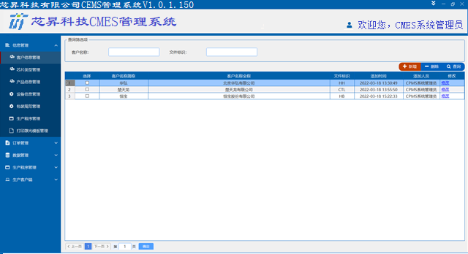

图4-5-2

* 1. 在弹出的新增客户信息窗口，录入客户信息，然后点击“确定”按钮，如图4-5-3

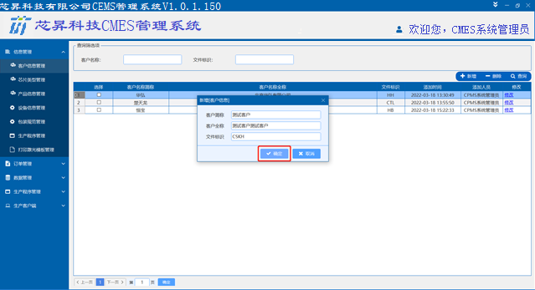

图4-5-3

* 1. 系统服务端会将录入的客户信息新增到系统中，并将操作结果提示给用户，如图4-5-4

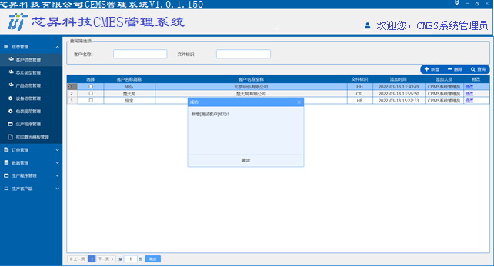

图4-5-4

* 1. 新增的客户信息会显示在客户信息列表的最后一行，如图4-5-5

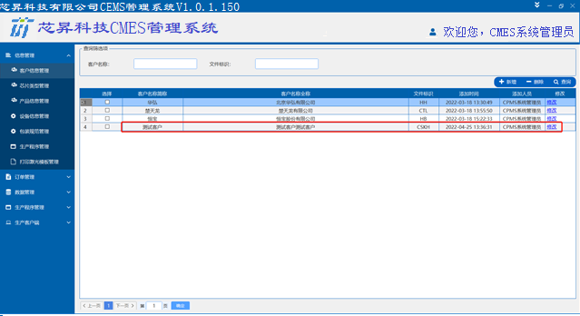

图4-5-5

* + - 1. **删除客户信息**

功能描述：本章节将介绍如何删除客户信息。

操作步骤：

* + 1. 在客户信息管理主界面中，选择需要删除的客户信息，然后点击“删除”按钮，如图4-5-6

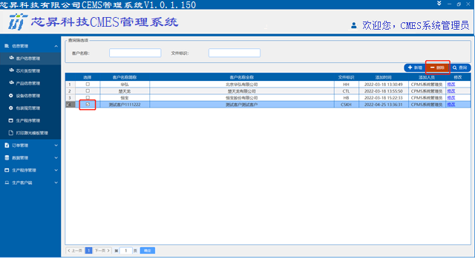

图4-5-6

1. 系统将会弹出二次确认框，如果确认删除该客户信息，则选择“确认”，如果放弃删除，则选择“取消”，如图4-5-7

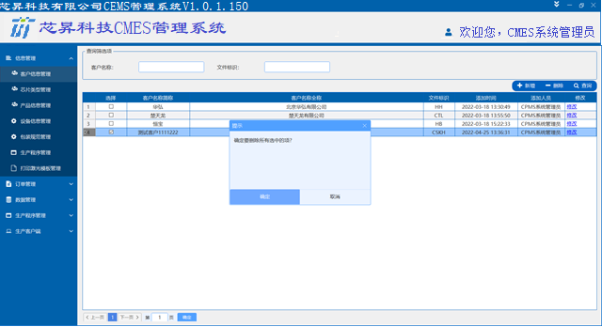

图4-5-7

1. 系统服务端会删除选择的客户信息，并将操作结果提示给用户，如图4-5-8。

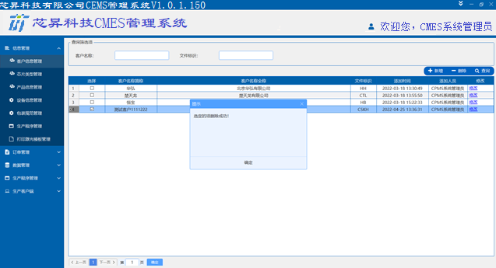

图4-5-8

1. 已经删除的客户信息将不会显示在客户信息列表中，也查询不到，如图4-5-9

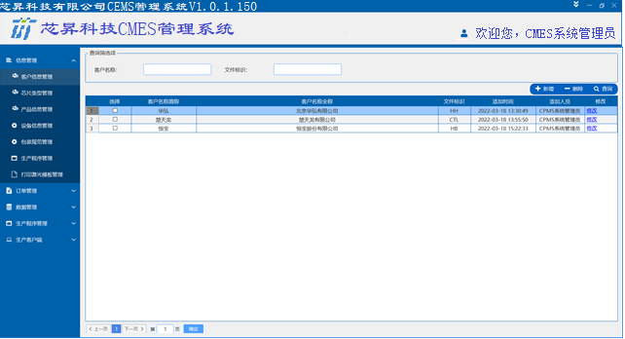

图4-5-9

* + - 1. **修改客户信息**

功能描述：本章节将介绍如何修改客户信息。

操作步骤：

* + 1. 在客户信息管理主界面，查询到需要修改的客户信息，点击该客户信息“修改”列下的“修改”超链接，如图4-5-10。

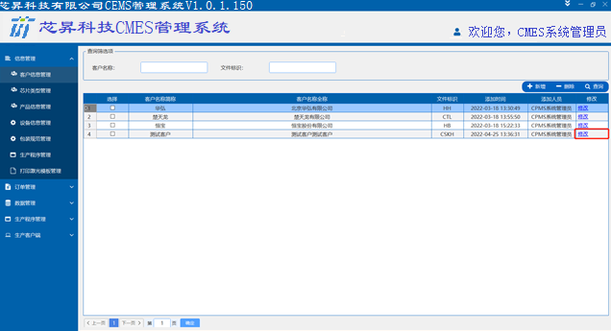

图4-5-10

1. 在弹出的修改客户信息窗口，根据实际情况修改客户信息，然后点击“确定”，如图4-5-11

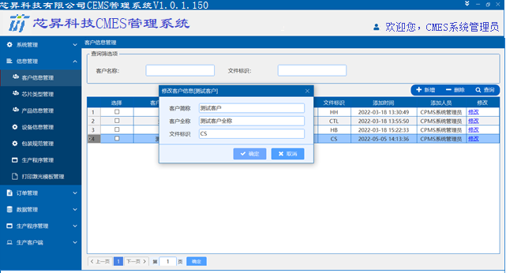

**图4-5-11**

1. 系统会根据录入的信息修改客户信息，并将操作结果提示给用户，如图4-5-12

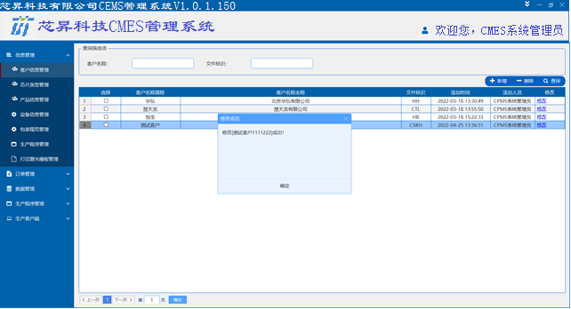

图4-5-12

1. 修改后的客户信息会显示在客户信息列表中，如图4-5-13

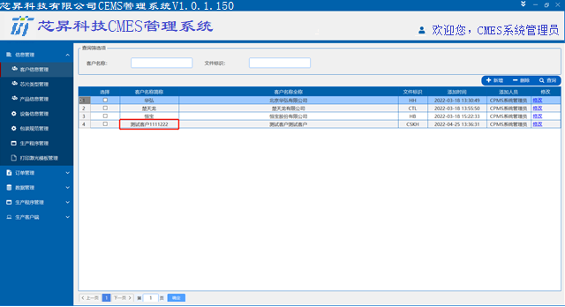

图4-5-13

* + - 1. **查询客户信息**

功能描述：本章节将介绍如何查询客户信息

操作步骤：

1. 在客户信息管理主界面中，在查询筛选项中输入客户名称或者文件标识，然后点击“查询”按钮，查询到的结果将会显示在客户信息列表中，如图4-5-14

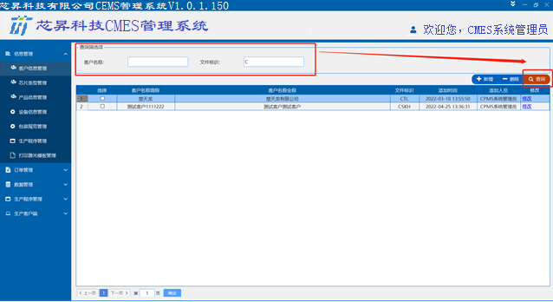

图4-5-14

* + 1. **芯片类型管理**

功能描述：本章节将介绍如何管理芯片类型信息

操作步骤：

* + 1. 选择菜单栏的“信息管理”->“芯片类型管理”，进入芯片类型管理主界面，如图4-5-15。

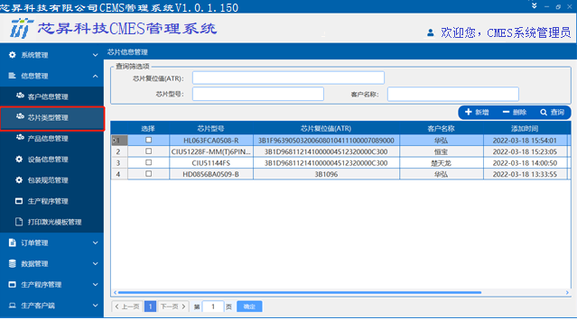

图4-5-15

* + - 1. **新增芯片类型**

功能描述：本章节将介绍如何新增芯片类型

操作步骤：

* + 1. 在芯片类型管理主界面中，点击“新增”按钮，如图4-5-16

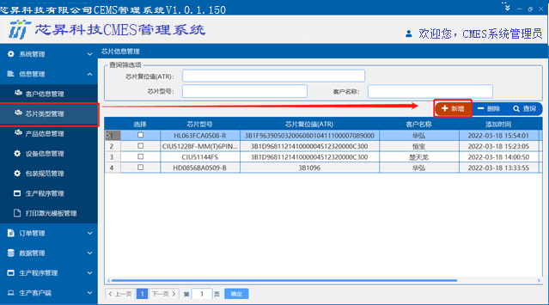

图4-5-16

* + 1. 在弹出的新增芯片信息窗口中录入芯片相关的信息，然后点击“确认”按钮，如图4-5-17

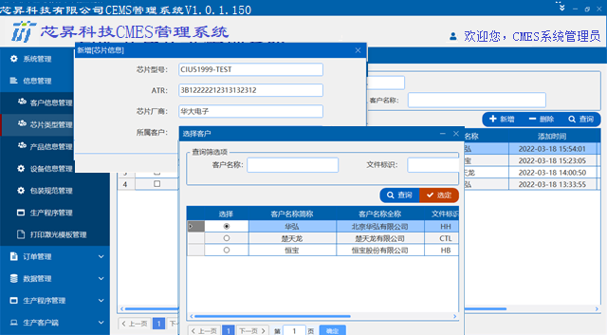

图4-5-17

* + 1. 系统服务端将芯片信息新增到系统中，并将操作结果提示给用户，如图4-5-18

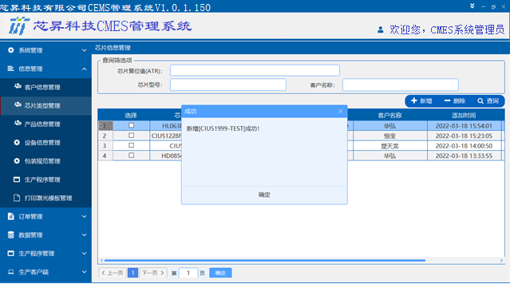

图4-5-18

* + 1. 新增的芯片类型将显示在芯片类型列表的第一行，如图4-5-19。

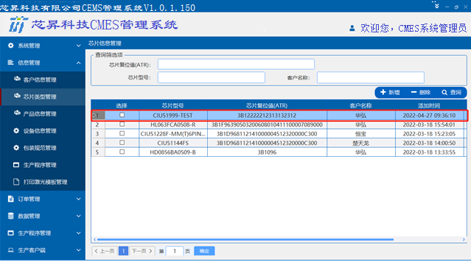

图4-5-19

* + - 1. **删除芯片类型**

功能描述：本章节将介绍如何删除芯片类型。

操作步骤：

* + 1. 在芯片类型管理主界面中，选择需要删除的芯片类型，然后点击“删除”按钮，如图4-5-20

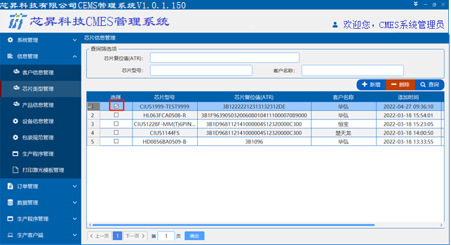

图4-5-20

* + 1. 系统将会弹出二次确认框，如果确认删除该芯片类型，则选择“确认”，如果放弃删除，则选择“取消”，如图4-5-21

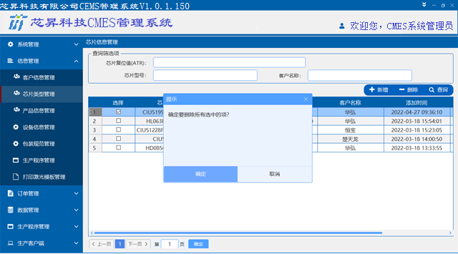

图4-5-21

* + 1. 系统服务端会删除选择的芯片类型，并将操作结果提示给用户，如图4-5-22。

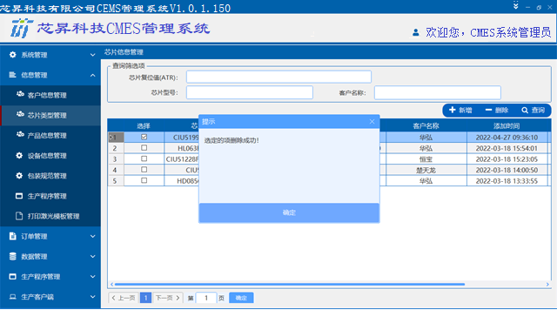

图4-5-22

* + 1. 已经删除的芯片类型将不会显示在芯片类型列表中，也查询不到，如图4-5-23

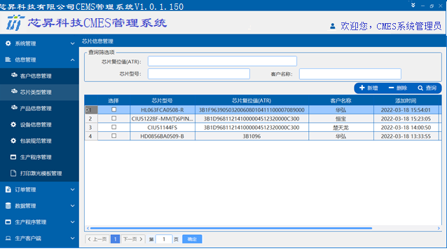

图4-5-23

* + - 1. **修改芯片类型**

功能描述：本章节将介绍如何修改芯片类型。

操作步骤：

* + 1. 在芯片类型管理主界面，查询到需要修改的芯片类型，点击该芯片类型“修改”列下的“修改”超链接，如图4-5-24。

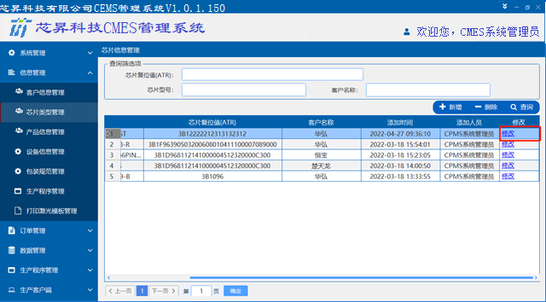

图4-5-24

1. 在弹出的修改芯片类型窗口，根据实际情况修改芯片类型，然后点击“确定”，如图4-5-25

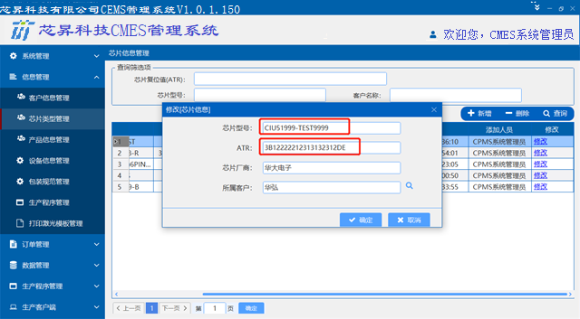

图4-5-25

1. 系统会根据录入的信息修改客户信息，并将操作结果提示给用户，如图4-5-26

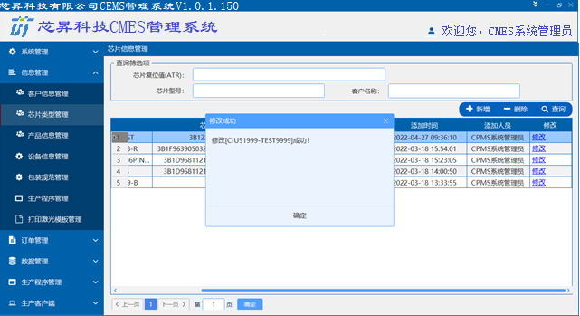

图4-5-26

1. 修改后的客户信息会显示在客户信息列表中，如图4-5-27

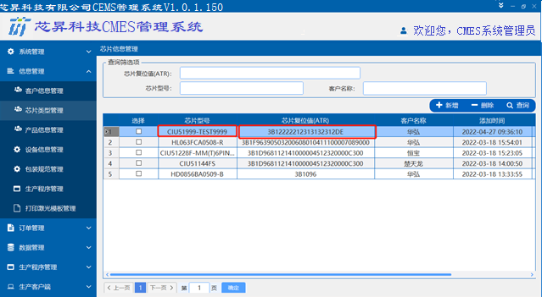

图4-5-27

* + - 1. **查询芯片类型**

功能描述：本章节将介绍如何查询芯片类型

操作步骤：

1. 在芯片类型管理主界面中，在查询筛选项中输入芯片复位值，芯片型号或者客户名称，然后点击“查询”按钮，如图4-5-28

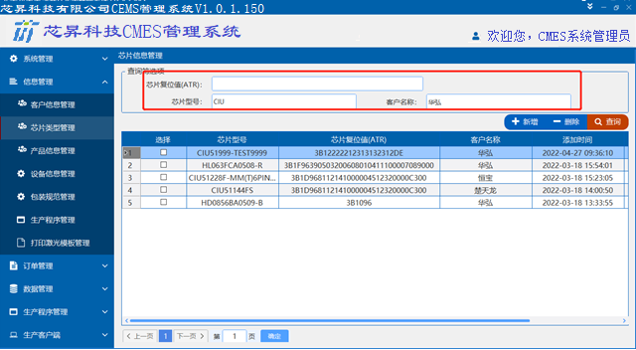

图4-5-28

1. 系统将会根据筛选项进行查询，查询到的结果将会显示在芯片类型列表中，如图4-5-29

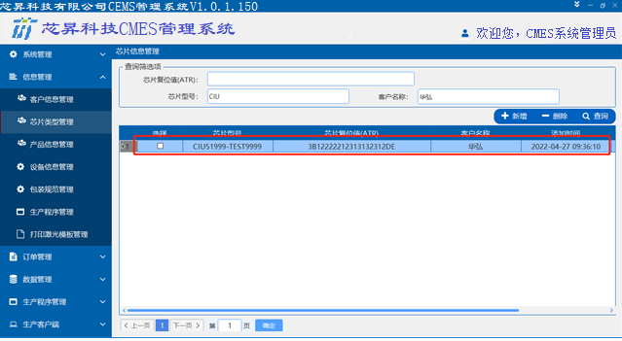

图4-5-29

* + 1. **产品信息管理**

功能描述：本章节将介绍如何管理产品信息

操作步骤：

* + 1. 选择菜单栏的“信息管理”->“产品信息管理”，进入产品管理主界面，如图4-5-30。

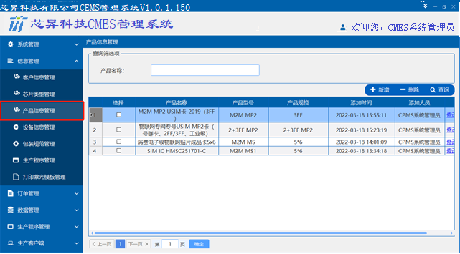

图4-5-30

* + - 1. **新增产品信息**

功能描述：本章节将介绍如何新增产品信息

操作步骤：

1. 在产品信息管理主界面中，点击“新增”按钮，如图4-5-31

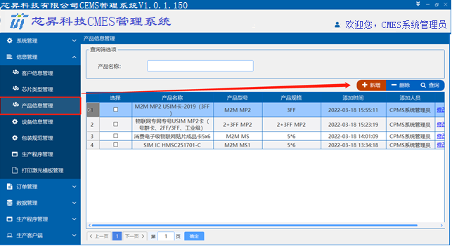

图4-5-31

1. 在弹出的新增产品信息窗口中录入产品相关的信息，然后点击“确认”按钮，如图4-5-32

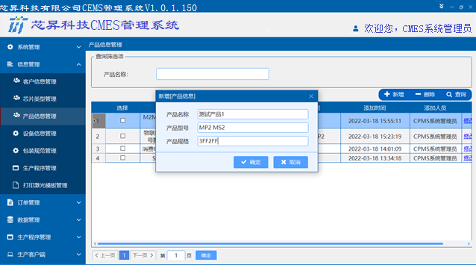

图4-5-32

1. 系统服务端将产品信息新增到系统中，并将操作结果提示给用户，如图4-5-33

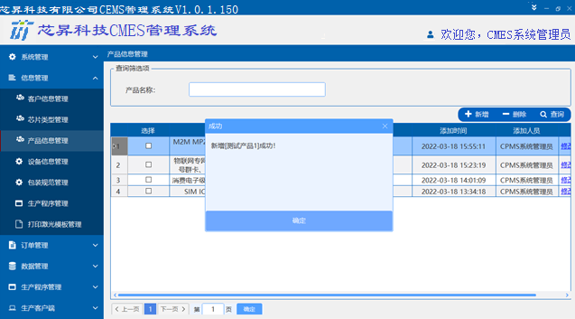

图4-5-33

1. 新增的产品信息将显示在产品信息列表的第一行，如图4-5-34。

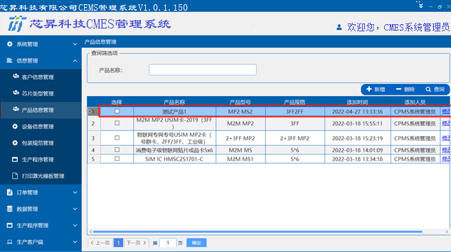

图4-5-34

* + - 1. **删除产品信息**

功能描述：本章节将介绍如何删除产品信息。

操作步骤：

* + 1. 在产品信息管理主界面中，选择需要删除的产品信息，然后点击“删除”按钮，如图4-5-35

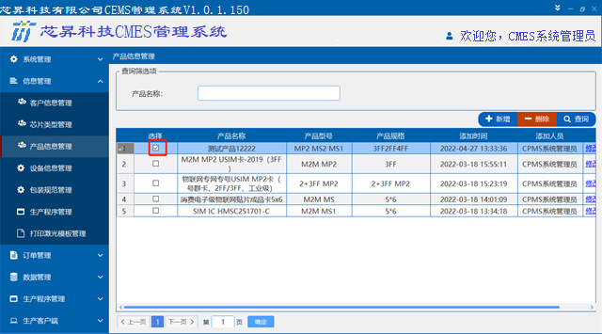

图4-5-35

* + 1. 系统将会弹出二次确认框，如果确认删除该产品信息，则选择“确认”，如果放弃删除，则选择“取消”，如图4-5-36

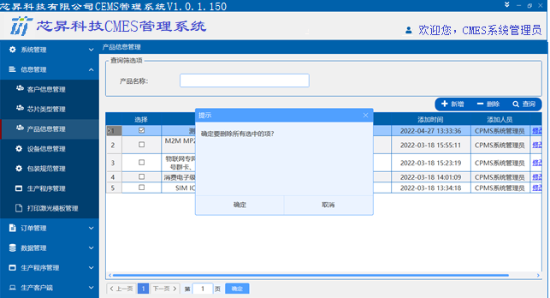

图4-5-36

* + 1. 系统服务端会删除选择的产品信息，并将操作结果提示给用户，如图4-5-37。

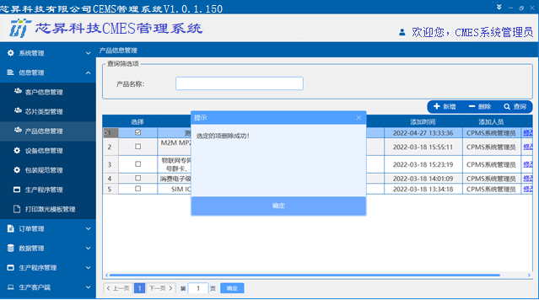

图4-5-37

* + - 1. **修改产品信息**

功能描述：本章节将介绍如何修改产品信息。

操作步骤：

* + 1. 在产品信息管理主界面，查询到需要修改的产品信息，点击该产品信息“修改”列下的“修改”超链接，如图4-5-38。

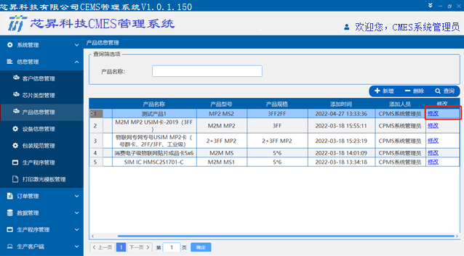

图4-5-38

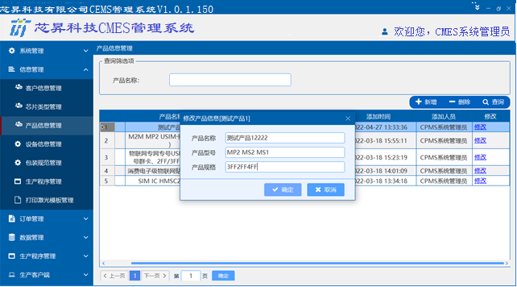

图4-5-39

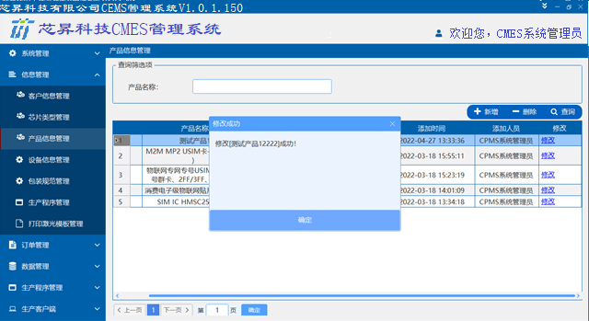

图4-5-40

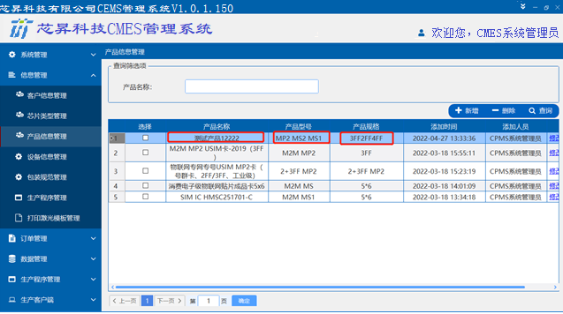

图4-5-41

* + - 1. **查询产品信息**

功能描述：本章节将介绍如何查询产品信息

操作步骤：

1. 在产品信息管理主界面中，在查询筛选项中输入产品名称，然后点击“查询”按钮，如图4-5-42

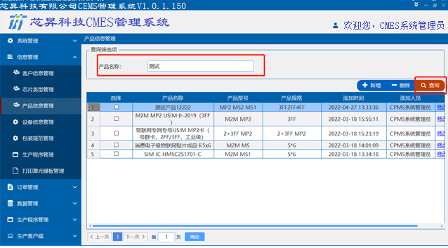

图4-5-42

1. 系统将会根据筛选项进行查询，查询到的结果将会显示在产品信息列表中，如图4-5-43

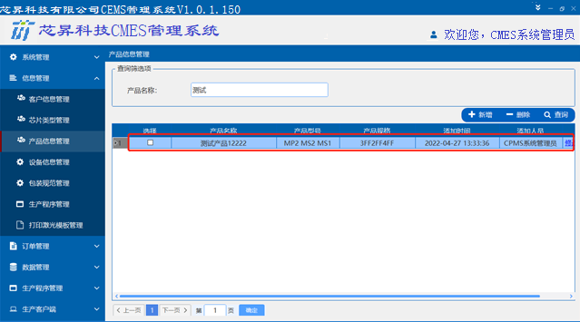

图4-5-43

* + 1. **设备信息管理**

功能描述：本章节将介绍如何管理设备信息

操作步骤：

* + 1. 选择菜单栏的“信息管理”->“设备信息管理”，进入设备信息管理主界面，如图4-5-44。

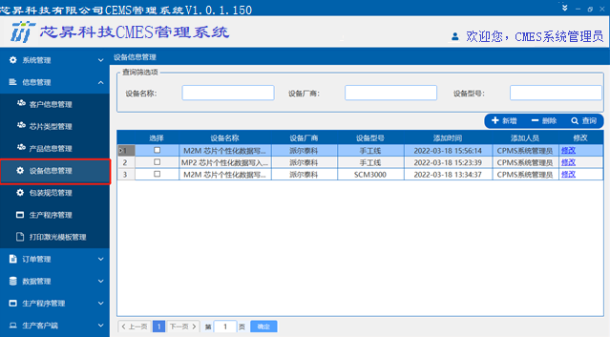

图4-5-44

* + - 1. **新增设备信息**

功能描述：本章节将介绍如何新增设备信息

操作步骤：

* + 1. 在设备信息管理主界面中，点击“新增”按钮，如图4-5-45

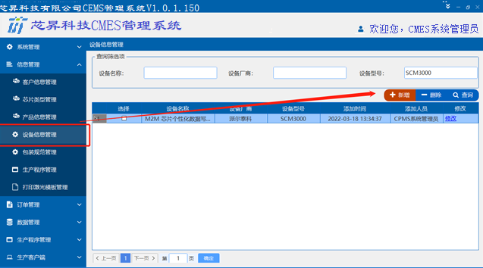

图4-5-45

* + 1. 在弹出的新增设备信息窗口中录入设备相关的信息，然后点击“确认”按钮，如图4-5-46

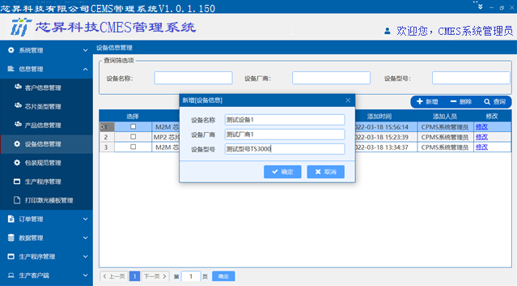

图4-5-46

* + 1. 系统服务端将设备信息新增到系统中，并将操作结果提示给用户，如图4-5-47

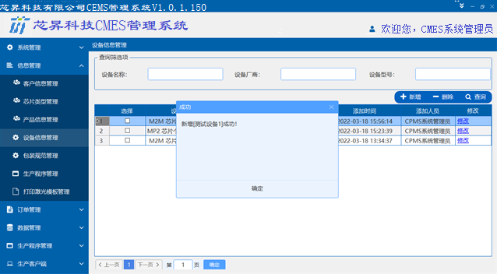

图4-5-47

* + 1. 新增的设备信息将显示在设备信息列表的第一行，如图4-5-48。

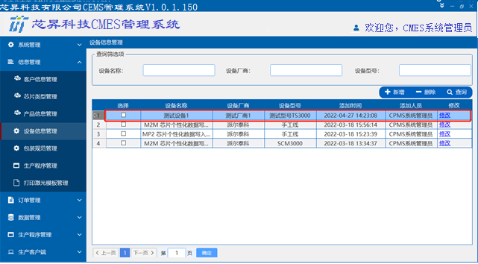

图4-5-48

* + - 1. **删除设备信息**

功能描述：本章节将介绍如何删除设备信息。

操作步骤：

1. 在设备信息管理主界面中，选择需要删除的设备信息，然后点击“删除”按钮，如图4-5-49

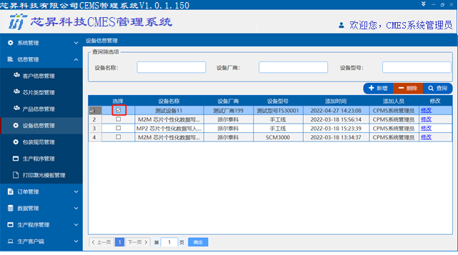

图4-5-49

1. 系统将会弹出二次确认框，如果确认删除该设备信息，则选择“确认”，如果放弃删除，则选择“取消”，如图4-5-49

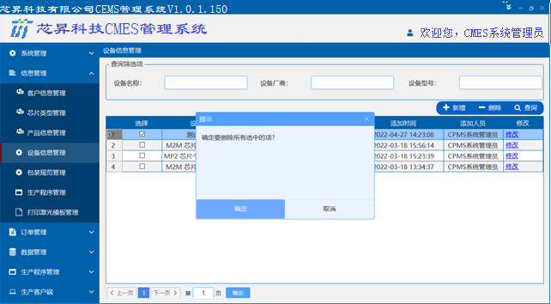

图4-5-50

1. 系统服务端会删除选择的设备信息，并将操作结果提示给用户，如图4-5-51。

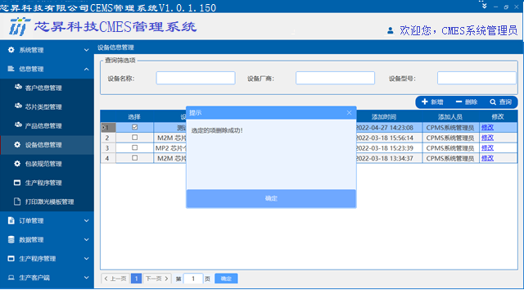

图4-5-51

1. 已经删除的设备信息将不会显示在设备信息列表中，也查询不到，如图4-5-52

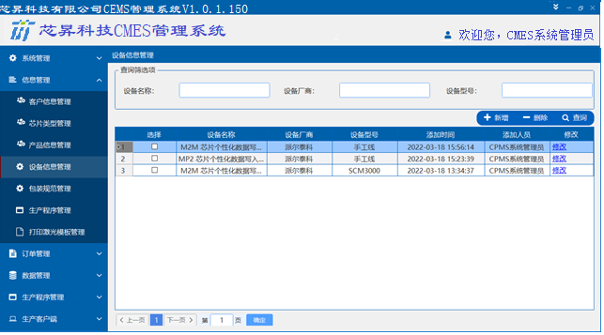

图4-5-52

* + - 1. **修改设备信息**

功能描述：本章节将介绍如何修改设备信息。

操作步骤：

* + 1. 在设备信息管理主界面，查询到需要修改的设备信息，点击该设备信息“修改”列下的“修改”超链接，如图4-5-53。

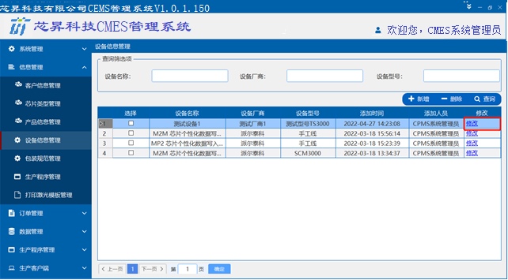

图4-5-53

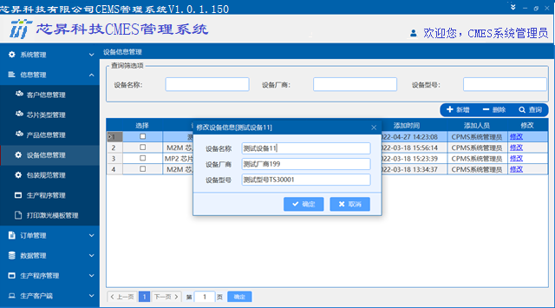

图4-5-54

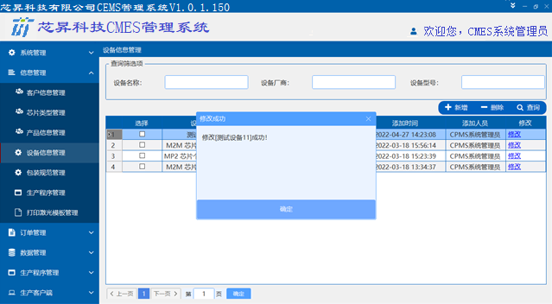

图4-5-55

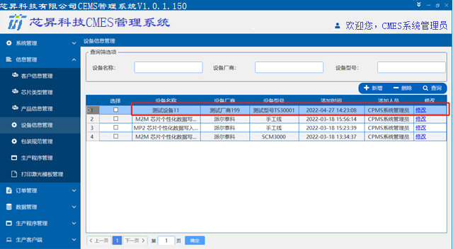

图4-5-56

* + - 1. **查询设备信息**

功能描述：本章节将介绍如何查询设备信息

操作步骤：

1. 在设备信息管理主界面中，在查询筛选项中输入设备名称、设备厂商或者设备型号，然后点击“查询”按钮，如图4-5-57

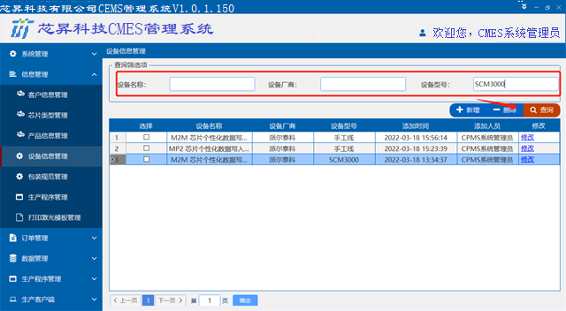

图4-5-57

1. 系统将会根据筛选项进行查询，查询到的结果将会显示在设备信息列表中，如图4-5-58

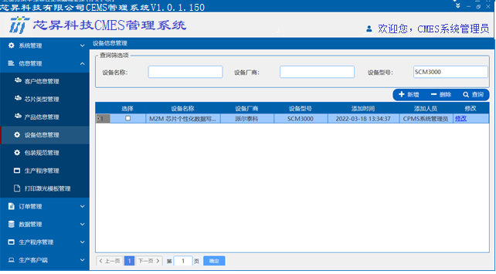

图4-5-58

* + 1. **包装规范管理**

功能描述：本章节将介绍如何管理包装规范信息

操作步骤：

* + 1. 选择菜单栏的“信息管理”->“包装规范管理”，进入包装规范管理主界面，如图4-5-59。

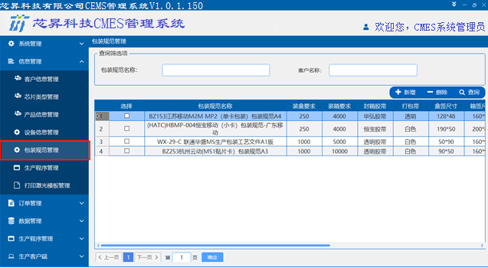

图4-5-59

* + - 1. **新增包装规范**

功能描述：本章节将介绍如何新增包装规范

操作步骤：

* + 1. 在包装规范管理主界面中，点击“新增”按钮，如图4-5-60

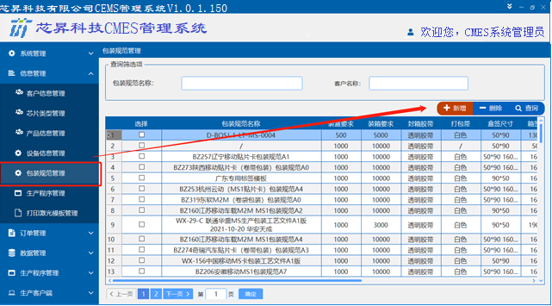

图4-5-60

* + 1. 在弹出的新增包装规范窗口中录入包装规范相关的信息，然后点击“确认”按钮，如图4-5-61

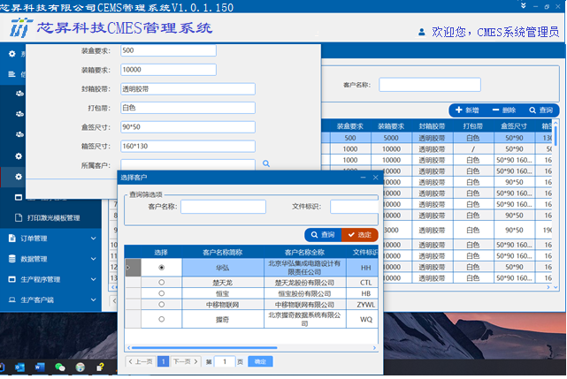

图4-5-61

* + 1. 系统服务端将包装规范新增到系统中，并将操作结果提示给用户，如图4-5-62

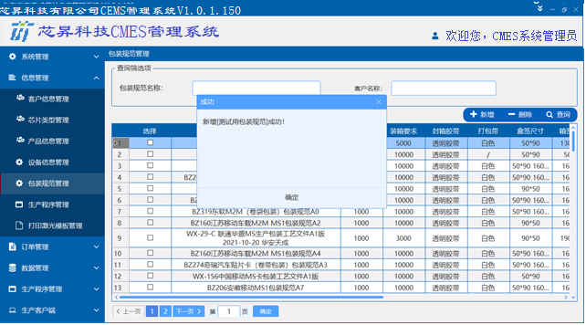

图4-5-62

* + 1. 新增的包装规范将显示在包装规范列表的第一行，如图4-5-63。

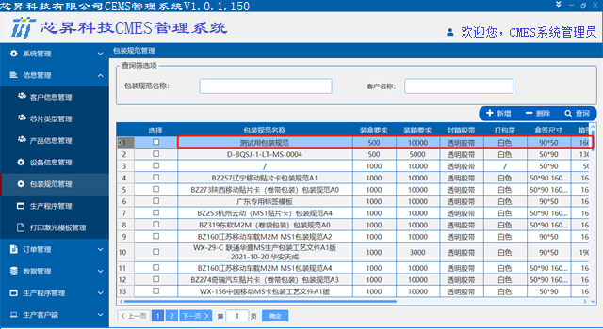

图4-5-63

* + - 1. **删除包装规范**

功能描述：本章节将介绍如何删除包装规范。

操作步骤：

* + 1. 在包装规范管理主界面中，选择需要删除的包装规范，然后点击“删除”按钮，如图4-5-64

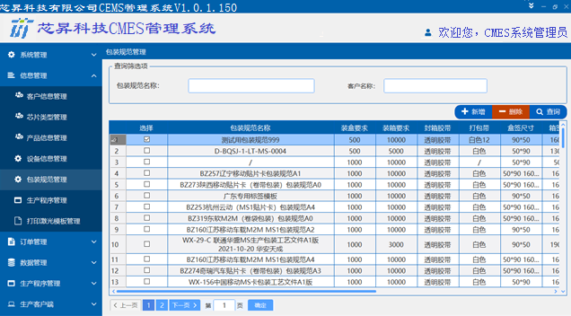

图4-5-64

* + 1. 系统将会弹出二次确认框，如果确认删除该包装规范，则选择“确认”，如果放弃删除，则选择“取消”，如图4-5-65

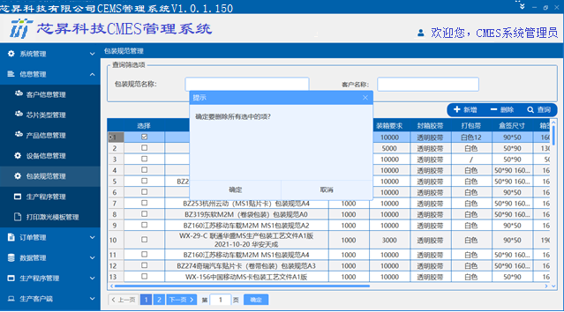

图4-5-65

* + 1. 系统服务端会删除选择的包装规范，并将操作结果提示给用户，如图4-5-66。

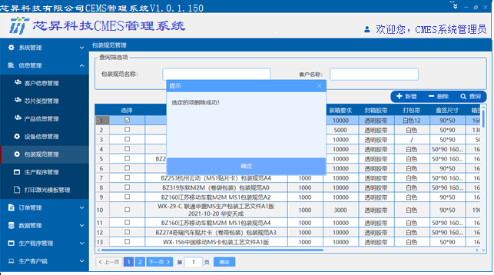

图4-5-66

* + 1. 已经删除的包装规范将不会显示在包装规范列表中，也查询不到，如图4-5-67

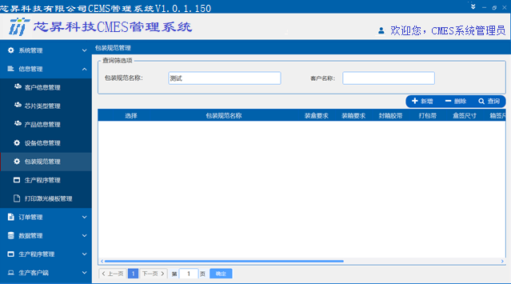

图4-5-67

* + - 1. **修改包装规范**

功能描述：本章节将介绍如何修改包装规范。

操作步骤：

* + 1. 在包装规范管理主界面，查询到需要修改的包装规范，点击该包装规范“修改”列下的“修改”超链接，如图4-5-68。

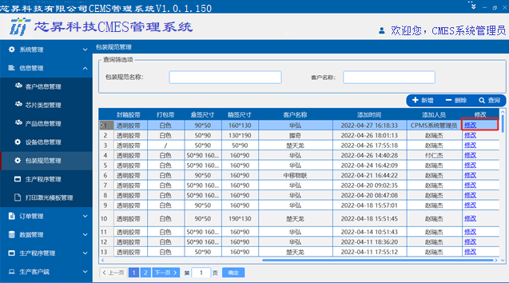

图4-5-68

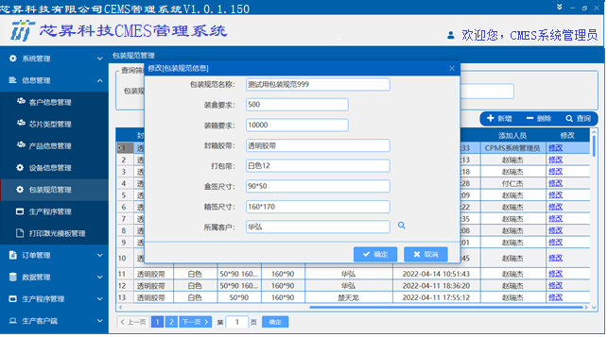

图4-5-69

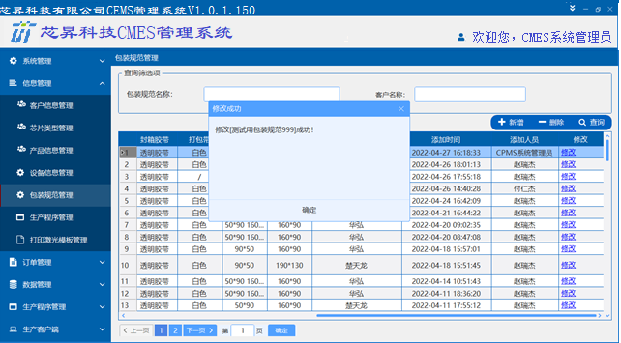

图4-5-70

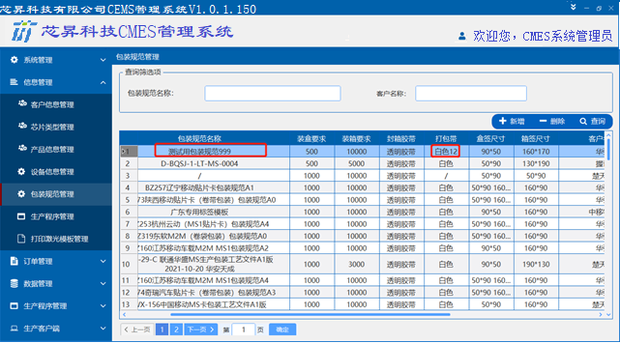

图4-5-71

* + - 1. **查询包装规范**

功能描述：本章节将介绍如何查询包装规范

操作步骤：

1. 在包装规范管理主界面中，在查询筛选项中输入包装规范名称或者客户名称，然后点击“查询”按钮，如图4-5-72

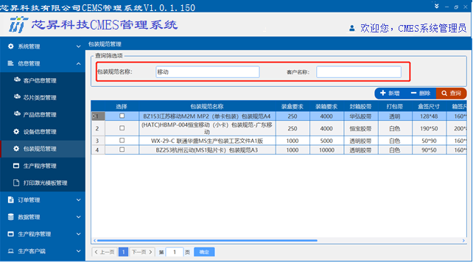

图4-5-72

1. 系统将会根据筛选项进行查询，查询到的结果将会显示在包装规范列表中，如图4-5-73

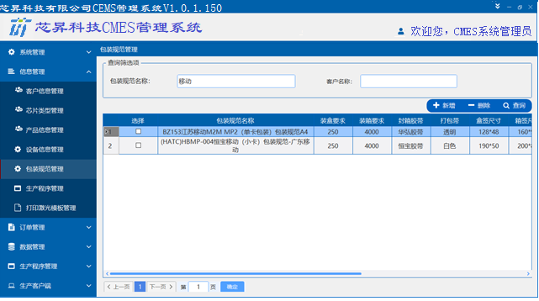

图4-5-73

* + 1. **生产程序管理**

功能描述：本章节将介绍如何管理生产程序

操作步骤：

* + 1. 选择菜单栏的“信息管理”->“生产程序管理”，进入生成程序管理主界面，如图4-5-74。

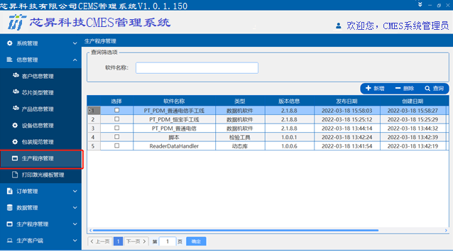

图4-5-74

* + - 1. **新增生产程序**

功能描述：本章节将介绍如何新增生产程序

操作步骤：

* + 1. 在生产程序管理主界面中，点击“新增”按钮，如图4-5-75

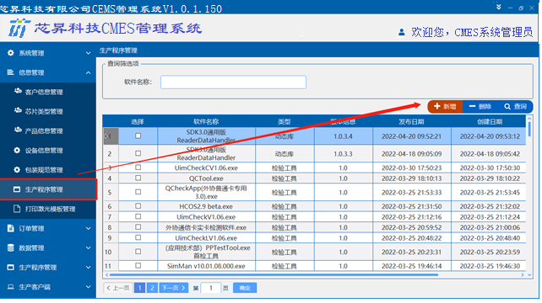

图4-5-75

* + 1. 在弹出的新增生产软件窗口中录入生产软件相关的信息，然后点击“确认”按钮，如图4-5-76，图4-5-77

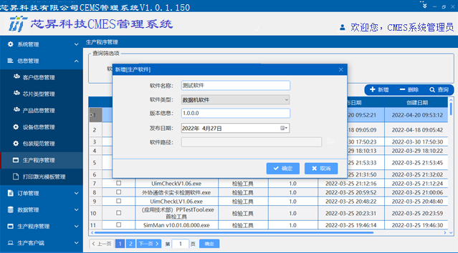

图4-5-76

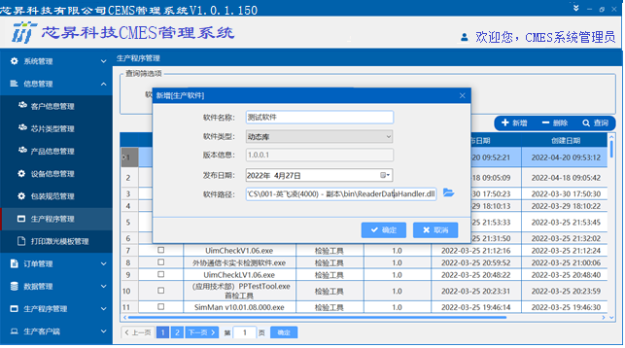

图4-5-77

* + 1. 系统服务端将生产程序新增到系统中，如果该生产软件是生产用动态库，则系统还会将动态库文件上传至FTP服务器中，并将操作结果提示给用户，新增的生产程序会显示在生产程序列表的第一行，如图4-5-78

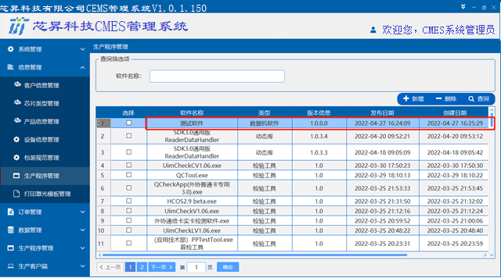

图4-5-78

* + - 1. **删除生产程序**

功能描述：本章节将介绍如何删除生产程序。

操作步骤：

* + 1. 在生产程序管理主界面中，选择需要删除的生产程序，然后点击“删除”按钮，如图4-5-79

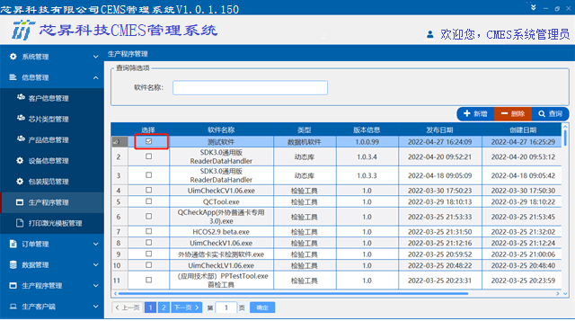

图4-5-79

* + 1. 系统将会弹出二次确认框，如果确认删除该生产程序，则选择“确认”，如果放弃删除，则选择“取消”，如图4-5-80

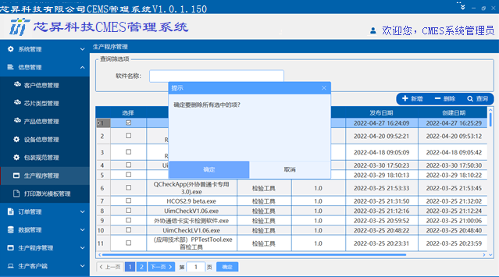

图4-5-80

* + 1. 系统服务端会删除选择的生产程序，并删除FTP服务器上的生产程序文件，并将操作结果提示给用户，如图4-5-81。

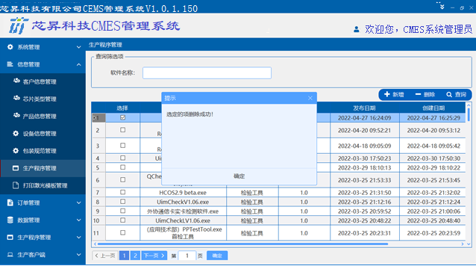

图4-5-81

* + 1. 已经删除的生产程序将不会显示在生产程序列表中，也查询不到，如图4-5-82

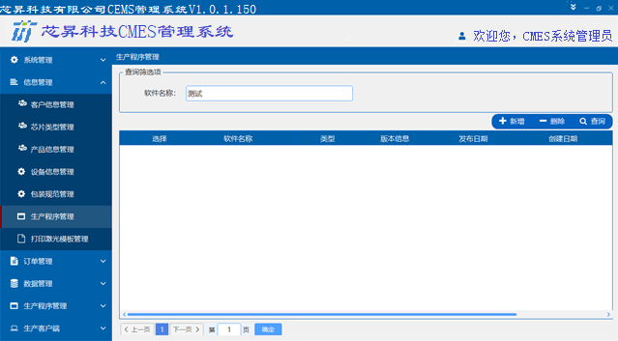

图4-5-82

* + - 1. **修改生产程序**

功能描述：本章节将介绍如何修改生产程序。

操作步骤：

* + 1. 在生产程序管理主界面，查询到需要修改的生产程序，点击该生产程序“修改”列下的“修改”超链接，如图4-5-83。

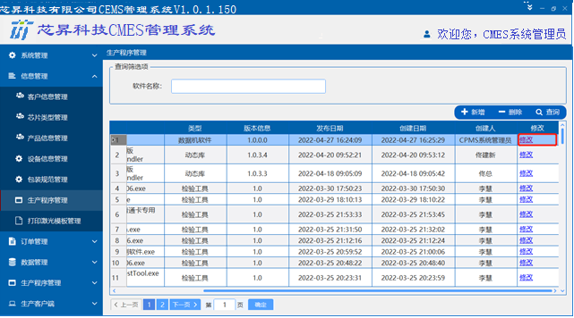

图4-5-83

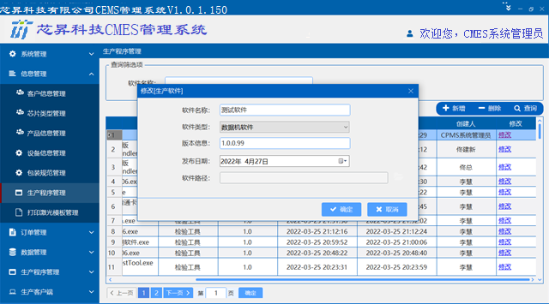

图4-5-84

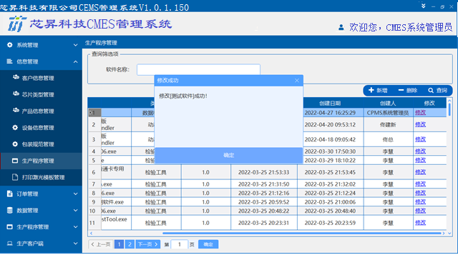

图4-5-85

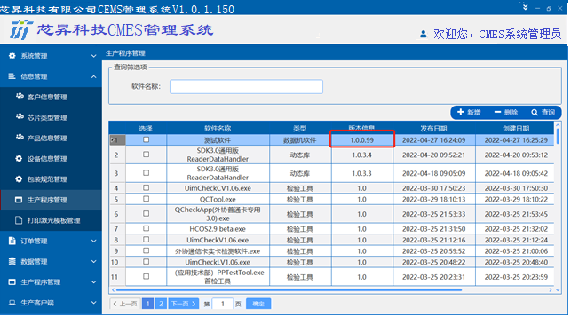

图4-5-86

* + - 1. **查询生产程序**

功能描述：本章节将介绍如何查询生产程序

操作步骤：

1. 在生产程序管理主界面中，在查询筛选项中输入软件名称，然后点击“查询”按钮，如图4-5-87

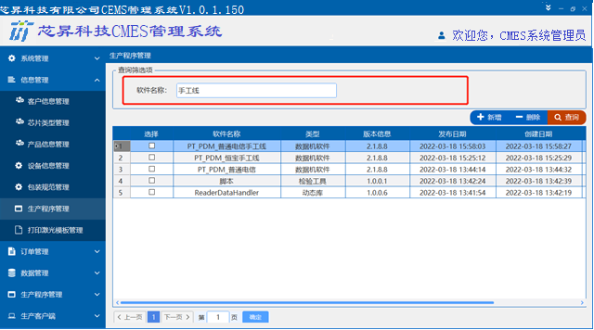

图4-5-87

1. 系统将会根据筛选项进行查询，查询到的结果将会显示在生产程序列表中，如图4-5-88

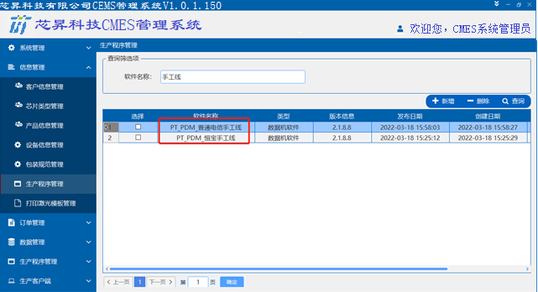

图4-5-88

* + 1. **打印激光模板管理**

功能描述：本章节将介绍如何管理客户信息

操作步骤：

* + 1. 选择菜单栏的“信息管理”->“打印激光模板管理”，进入打印激光模板管理主界面，如图4-5-89。

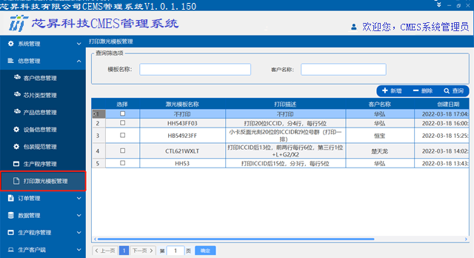

图4-5-89

* + - 1. **新增打印激光模板**

功能描述：本章节将介绍如何新增打印激光模板

操作步骤：

* + 1. 在打印激光模板管理主界面中，点击“新增”按钮，如图4-5-90

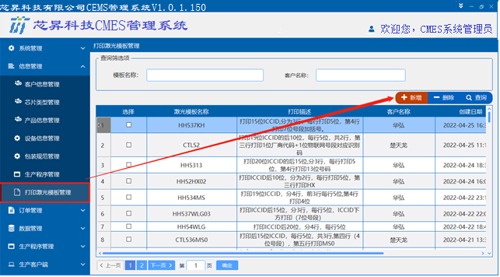

图4-5-90

* + 1. 在弹出的新增打印激光模板窗口中录入打印激光模板相关的信息，并选择打印激光模板excel文件，然后点击“确认”按钮，如图4-5-91

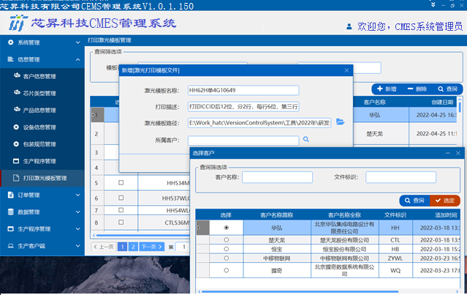

图4-5-91

* + 1. 系统服务端将打印激光模板新增到系统中，并将相应的EXCEL模板文件上传至FTP服务器，并将操作结果提示给用户，如图4-5-92

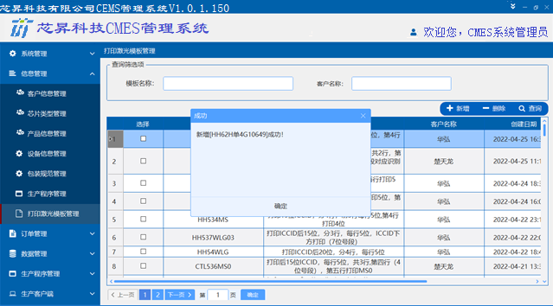

图4-5-92

* + 1. 新增的打印激光模板将显示在打印激光模板列表的第一行，如图4-5-63。

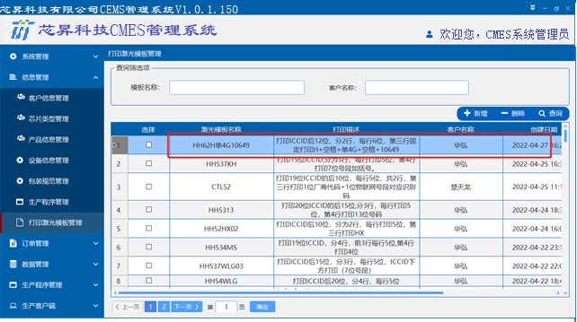

图4-5-93

* + - 1. **删除打印激光模板**

功能描述：本章节将介绍如何删除打印激光模板。

操作步骤：

* + 1. 在打印激光模板管理主界面中，选择需要删除的打印激光模板，然后点击“删除”按钮，如图4-5-94

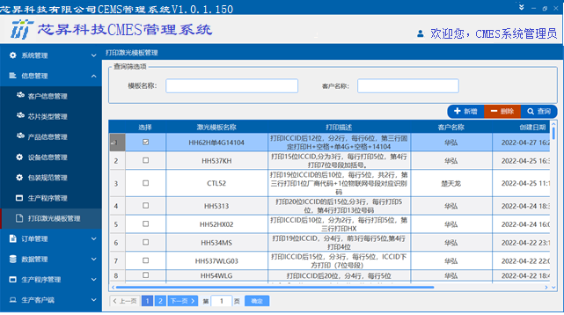

图4-5-94

* + 1. 系统将会弹出二次确认框，如果确认删除该打印激光模板，则选择“确认”，如果放弃删除，则选择“取消”，如图4-5-95

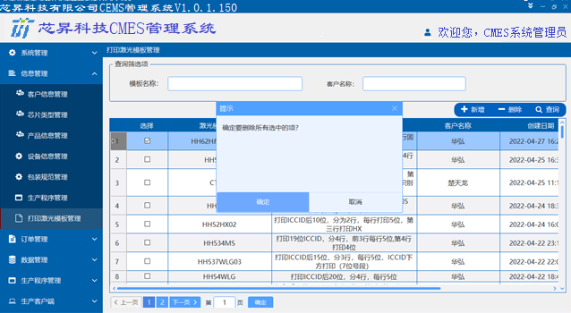

图4-5-95

* + 1. 系统服务端会删除选择的打印激光模板，并删除FTP服务器上的打印激光模板文件，并将操作结果提示给用户，如图4-5-96。

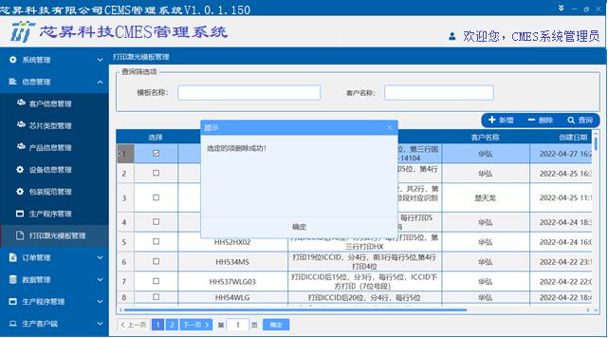

图4-5-96

* + 1. 已经删除的打印激光模板将不会显示在打印激光模板列表中，也查询不到，如图4-5-97

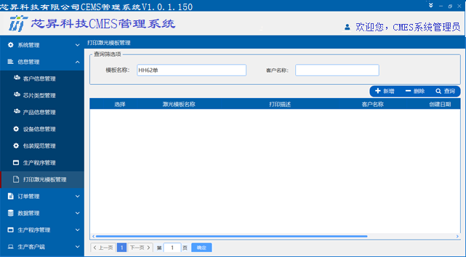

图4-5-97

* + - 1. **修改打印激光模板**

功能描述：本章节将介绍如何修改打印激光模板。

操作步骤：

* + 1. 在打印激光模板管理主界面，查询到需要修改的打印激光模板，点击该打印激光模板“修改”列下的“修改”超链接，如图4-5-98。

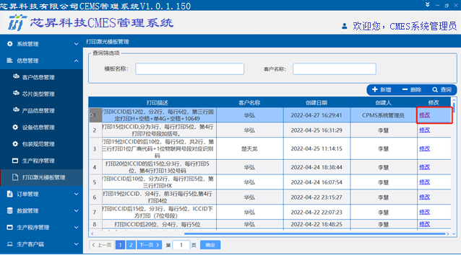

图4-5-98

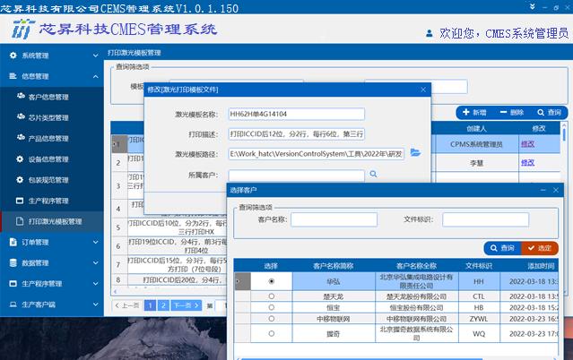

图4-5-99

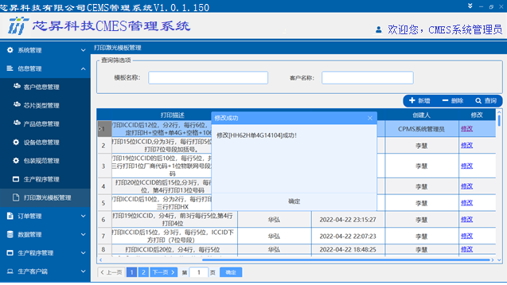

图4-5-100

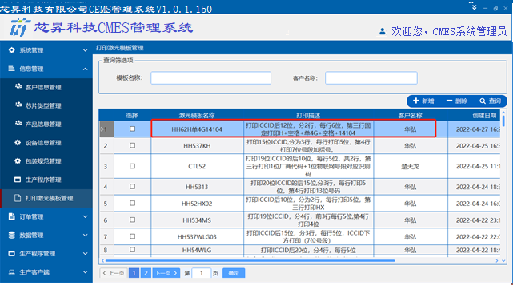

图4-5-101

* + - 1. **查询打印激光模板**

功能描述：本章节将介绍如何查询打印激光模板

操作步骤：

1. 在打印激光模板管理主界面中，在查询筛选项中输入模板名称或者客户名称，然后点击“查询”按钮，如图4-5-102

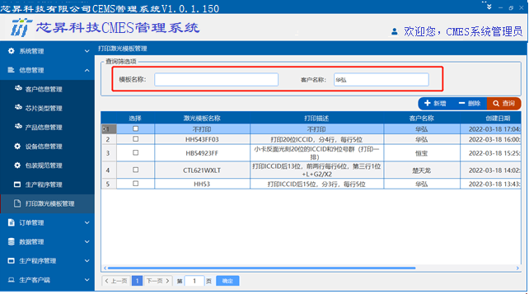

图4-5-102

1. 系统将会根据筛选项进行查询，查询到的结果将会显示在打印激光模板列表中，如图4-5-103

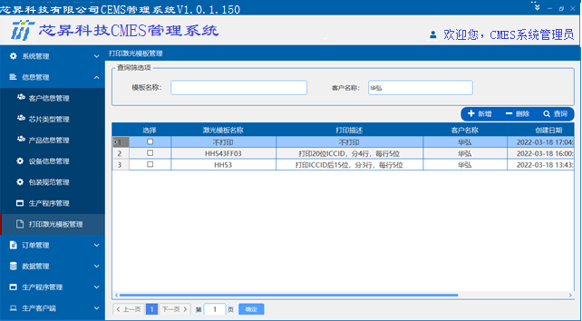

图4-5-103

* 1. **订单管理**
     1. **订单信息管理**

功能描述：本章节将介绍如何对生产订单进行管理。

操作步骤：

选择菜单栏中的“订单管理”->“订单信息管理”进入主界面，如图4-6-1：

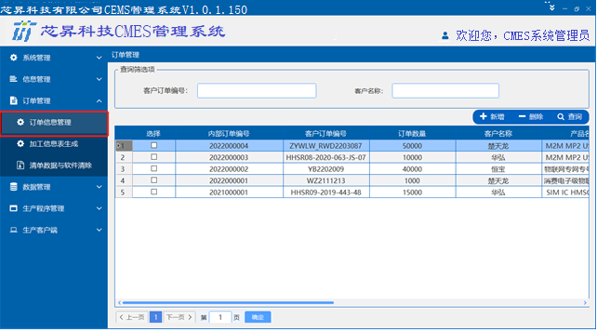

图4-6-1

* + - 1. **新增订单信息**

功能描述：本章节将介绍如何新增生产订单

操作步骤：

1. 在订单信息管理主界面，点击新增按钮，如图4-6-2：

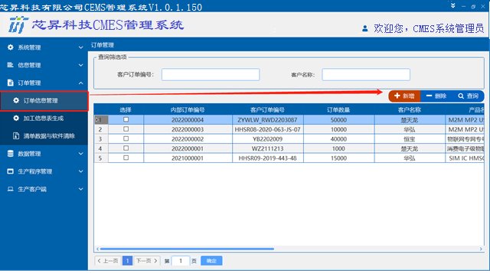

图4-6-2

1. 在弹出的新增订单信息窗口中输入订单相关信息，然后点击“确定”按钮，如图4-6-3

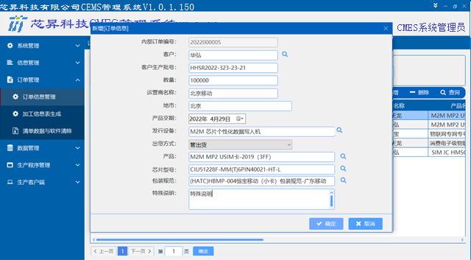

图4-6-3

1. 系统会将订单新增到系统中，并根据操作结果弹出相应的提示窗口，如图4-6-4。

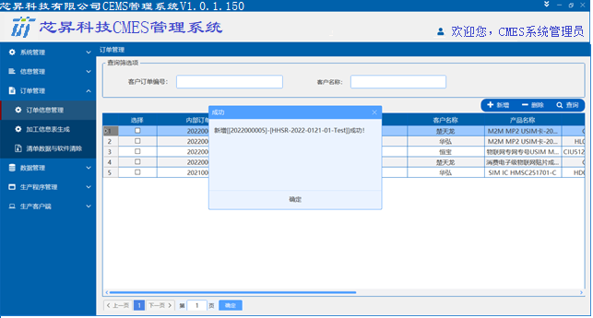

图4-6-4

1. 新增的订单信息会显示在第一行，如图4-6-5

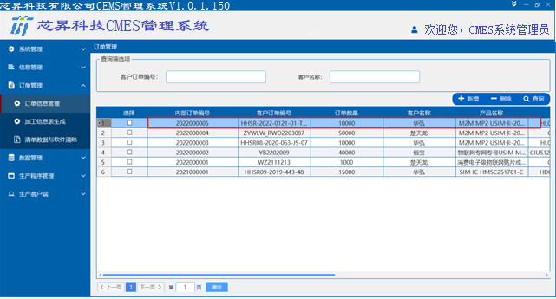

图4-6-5

* + - 1. **删除订单信息**

功能描述：本章节将介绍如何删除订单信息

操作步骤:

1. 在订单信息管理主界面，选择需要删除的订单，请注意一定要选择“选择”列下的多选框，然后点击“删除”按钮，如图4-6-6。

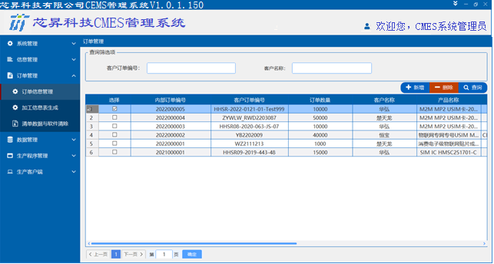

图4-6-6

1. 系统将会弹出删除二次确认框，如发现确认删除所选的订单信息，则点击“确定”，如放弃删除，则点击“取消”，如图4-6-7。

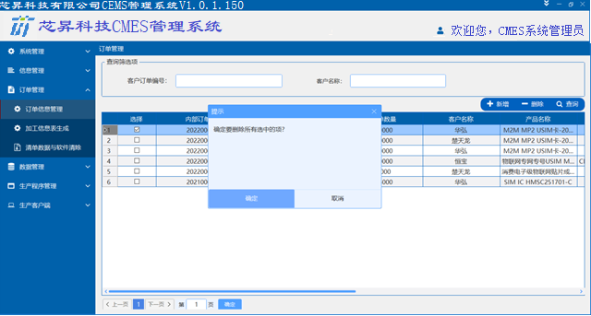

图4-6-7

1. 如选择确定删除，则系统会删除相应的订单信息，并提示用户删除结果，如图4-6-8

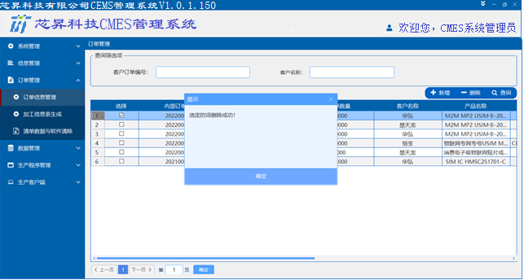

图4-6-8

1. 订单信息删除后，订单信息管理主界面将查询不到该订单，如图4-6-9：

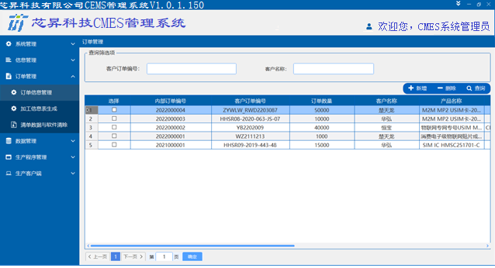

图4-6-9

* + - 1. **修改订单信息**

功能描述：本章节将介绍如何修改订单信息

操作步骤：

1. 在订单信息管理主界面，查询需要修改的订单信息，将滚动条拉到最后，点击“修改”列中的“修改”超链接，如图4-6-10。

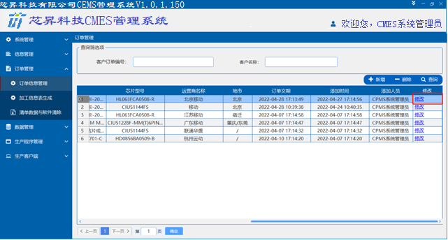

图4-6-10

1. 在弹出的修改订单信息窗口中，根据实际情况修改订单信息，然后点击“确定”，如图4-6-11

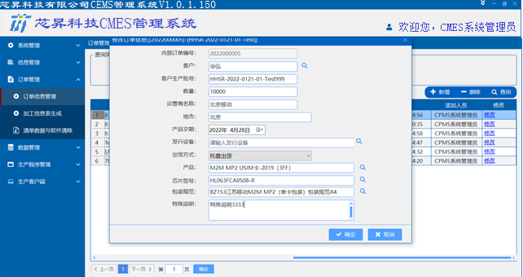

图4-6-11

1. 系统将根据填入的信息对订单进行修改，并弹出修改结果，如图4-6-12，修改后的订单信息将会在订单信息管理窗口体现，如图4-6-13：

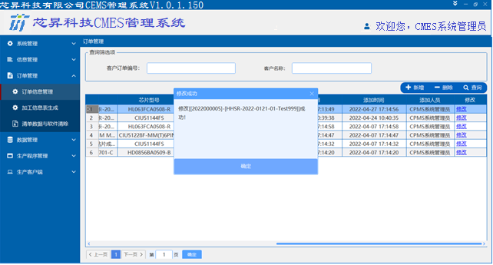

图4-6-12

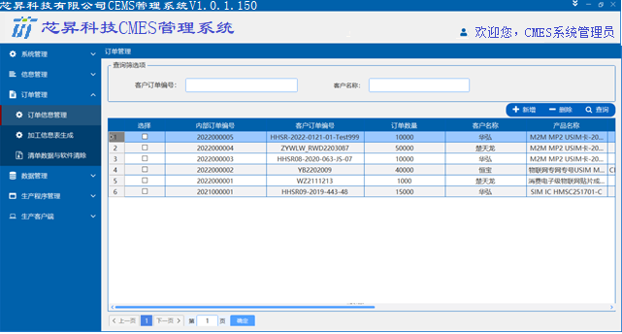

图4-6-13

* + - 1. **查询订单信息**

功能描述：本章节将介绍如何查询订单信息

操作步骤：

1. 在订单信息管理主界面中，在查询筛选项中输入筛选内容，点击查询按钮，如图4-6-14

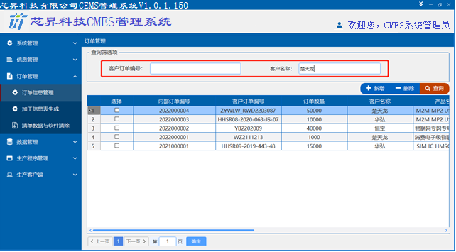

图4-6-14

1. 系统将会根据查询条件筛选符合条件的订单信息，罗列在订单信息管理主界面的订单信息列表中，如图4-6-15

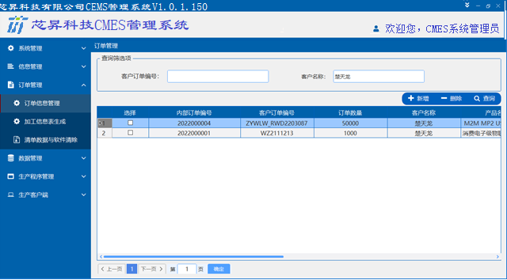

图4-6-15

* + 1. **加工信息表生成**

功能描述：本章节将介绍如何生成订单的加工信息表

操作步骤：

1. 选择菜单栏中的“订单管理”->“加工信息表生成”，如图4-6-16：

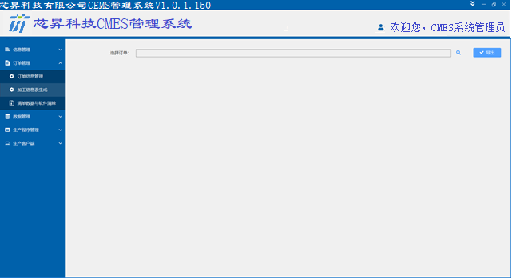

图4-6-16

1. 选择需要生产加工信息表的订单，系统将列出所有已经上传数据并配置了生产程序的订单，如图4-6-17：

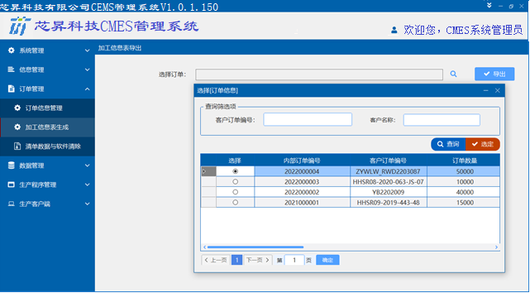

图4-6-17

1. 点击“导出”按钮，系统将自动导出加工信息表，如图4-6-18，加工信息表的格式和内容根据数据组提供的模板确定，如图4-6-19：

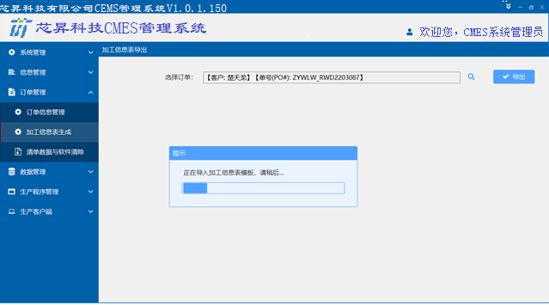

图4-6-18

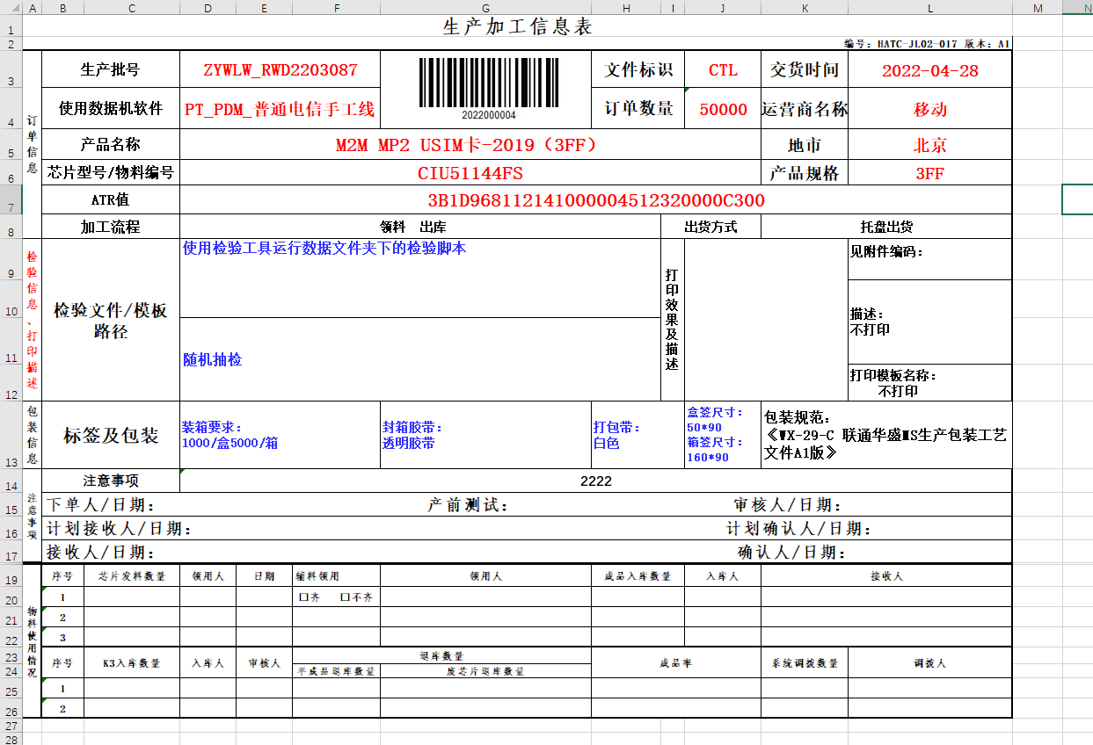

图4-6-19

* + 1. **订单数据与软件清除**

功能描述：本章节将介绍如何在上传数据和进行生产软件配置发生不可知错误时如何将订单的数据和软件信息清除。

操作步骤：

1. 选择菜单栏中的“订单管理”->“订单数据与软件清除”，进入操作界面，如图4-6-20：

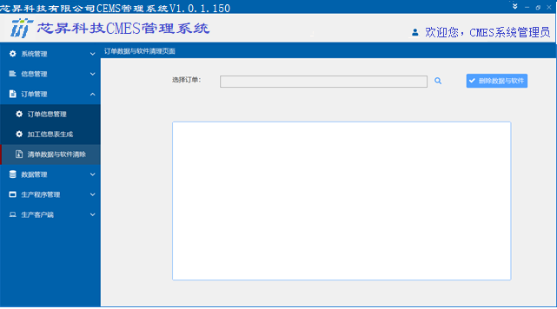

图4-6-20

1. 选择需要进行数据和软件配置清除的订单

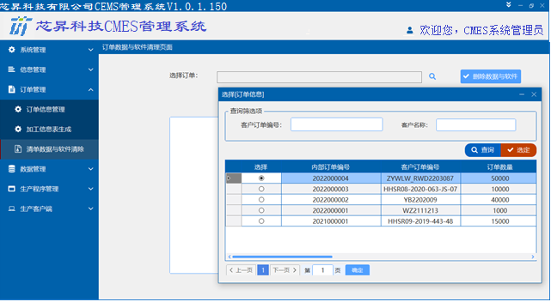

图4-6-21

1. 点击“删除数据与软件”按钮，系统将对订单的相应配置进行清除，并删除FTP和数据库中的数据。如图4-6-22，图4-6-23：

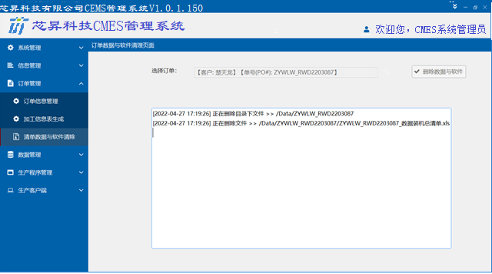

图4-6-22

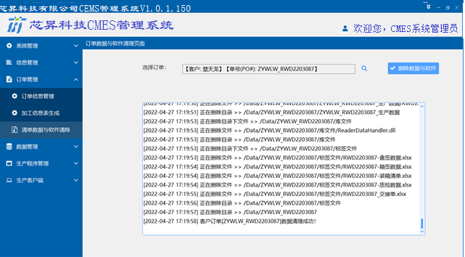

图4-6-23

* 1. **数据管理**
     1. **生产数据上传**

功能描述：本章节将介绍如何为生产订单上传生产数据。

操作步骤：

* 1. 选择菜单栏中的“数据管理”->“生产数据上传”,如图4-7-1

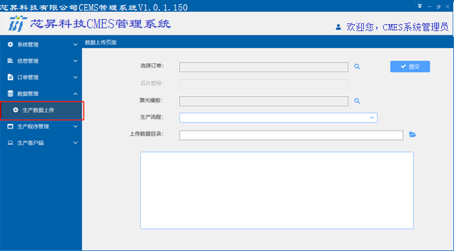

图4-7-1

* 1. 在生产数据上传页面中选择订单，如图4-7-2

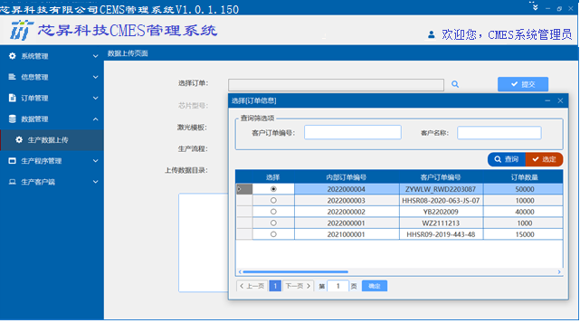

图4-7-2

* 1. 为选择的订单选择激光模板，并选择需要的生产流程，如图4-7-3

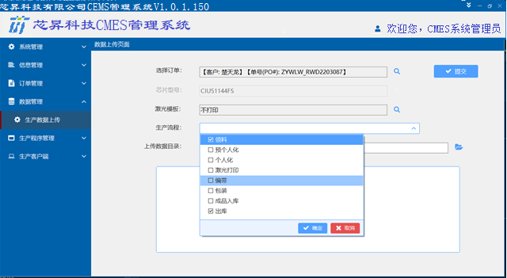

图4-7-3

* 1. 选择该订单的数据目录，数据目录要求命名为客户订单号，数据目录下的文件要求按照数据组制定的规则进行放置，系统将对文件夹进行校验，如不符合规则，系统将弹出错误警告，如图4-7-4，图4-7-5。

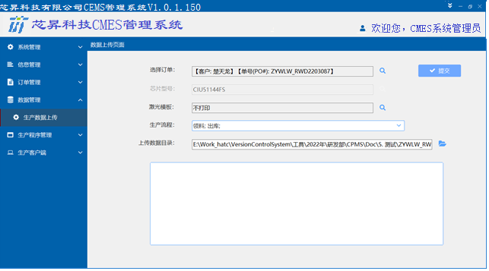

图4-7-4

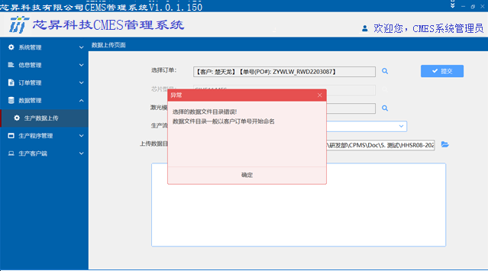

图4-7-5

* 1. 点击“提交”按钮，系统将会将数据文件上传至FTP服务器和数据库，等待生产，如图4-7-6，如4-7-7。

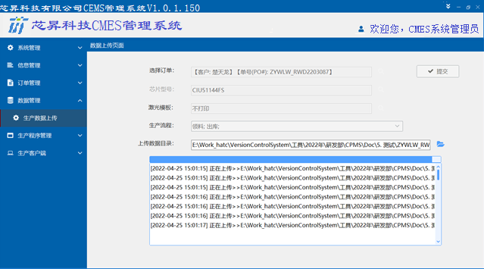

图4-7-6

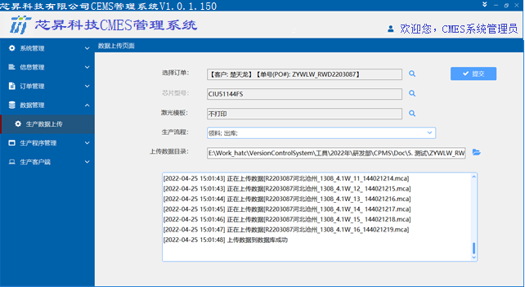

图4-7-7

* 1. **生产程序管理**
     1. **生产软件配置**

功能描述：本章节介绍如何为订单配置相关的生产程序。

操作步骤：

1. 选择菜单栏中的“生产程序管理”->“生产软件配置”,如图4-8-1

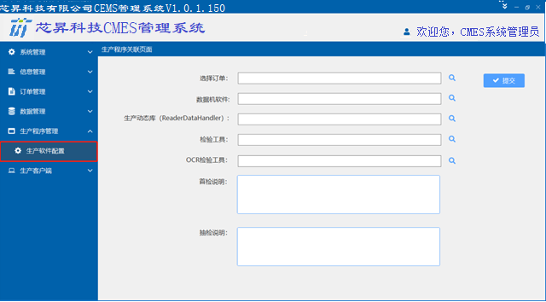

图4-8-1

1. 在生产软件配置界面选择需要配置的订单，如图4-8-2

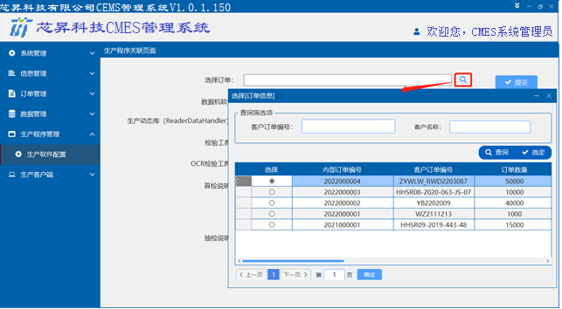

图4-8-2

1. 为选择的订单选择数据机软件，生产动态库，检验工具，QCR检验工具，并输入首检说明和抽检说明，如图4-8-3：

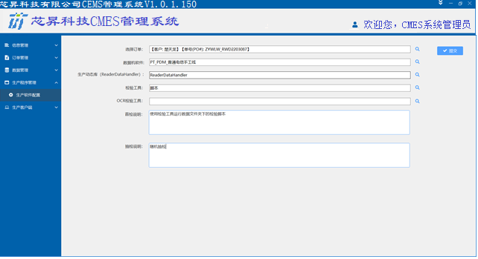

图4-8-3

1. 点击“提交”按钮，系统将为该订单配置好相关的生产程序

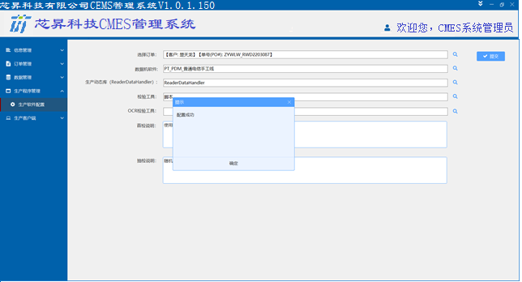

* 1. **生产客户端**
     1. **生产初始化**

生产初始化界面如下图：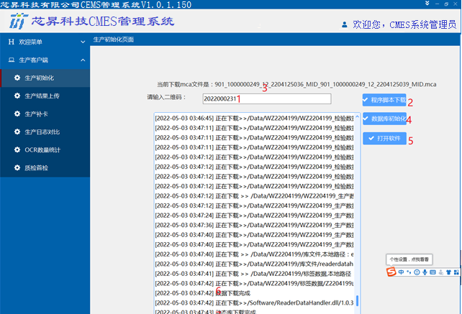

1. 扫描加工信息表上的条码，将信息输入到“请输入二维码”后的输入框中，如图中1所示；
2. 点击图中2所示的“程序脚本下载”，弹出“是否确认下载”对话框，如果点击“否”，软件自动停止下载，点击“是”，开始下载程序、数据、脚本、动态库、并自动生成SCM3000设备的配置文件；将mca文件名显示在图示3处；
3. 程序脚本下载完成后，如图示6、7，弹出“完成”对话框，点击“数据库初始化”，如图示4,点击确定，开始同步数据库；
4. 数据库同步完成，点击打开软件，如图示5，将打开数据部上传的数据机软件；
5. 打开数据机软件后，可以直接初始化写卡；
   * 1. **生产结果上传**

生产结果上传如图：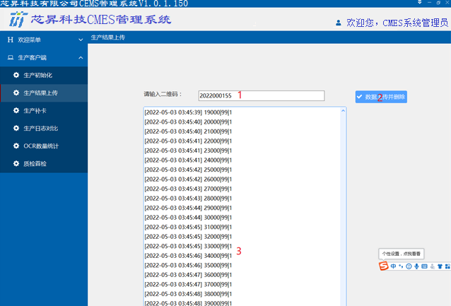

1. 扫描加工信息表上的条码，将信息输入到“请输入二维码”后的输入框中，如图中1所示；
2. 点击“数据上传并删除”，如图示2，此时在图示3处会有滚动条上滚，当上传完成后，CMES将把本条数据的记录及数据库内容删除，完成后弹出提示“上传及删除完成”。
3. 有异常将弹出报警窗口；
   * 1. **生产补卡**

生产补卡界面如图所示：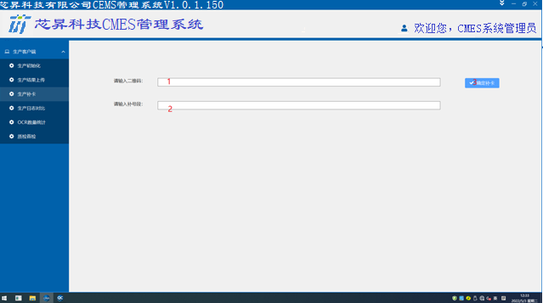

1. 扫描加工信息表上的条码，将信息输入到“请输入二维码”后的输入框中，如图中1所示；
2. 将补卡号段输入到2处；
3. 点击3，“确定补卡”，生成补卡数据；（必须在本条数据没有删除的情况下，如果已经删除，暂时不支持，二期开发）
   * 1. **生产日志对比**

日志比对界面如下：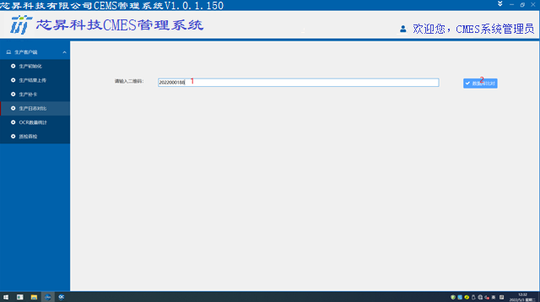

1. 扫描加工信息表上的条码，将信息输入到“请输入二维码”后的输入框中，如图中1所示；
2. 点击“数据库比对”，在D盘根目录生成比对结果；
   * 1. **OCR数量统计**

OCR数量统计界面如下：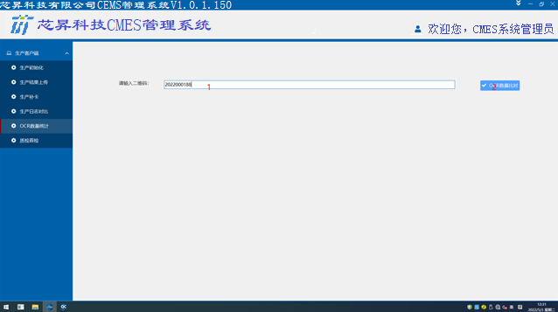

1. 扫描加工信息表上的条码，将信息输入到“请输入二维码”后的输入框中，如图中1所示；
2. 点击“OCR数量统计”，在D盘根目录生成比对结果；
   * 1. **质检首检**

质检首检界面如下：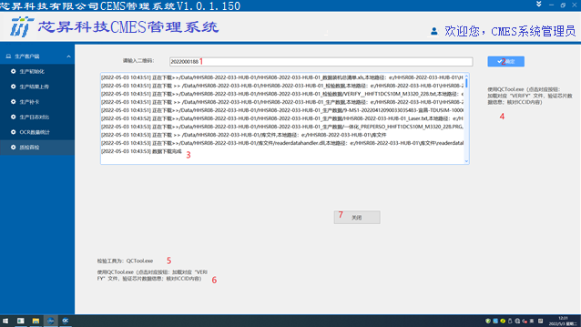

1. 扫描加工信息表上的条码，将信息输入到“请输入二维码”后的输入框中，如图中1所示；
2. 点击图示2“确定”；
3. 数据、脚本、模板等自动下载到E盘，并在图示3处滚动显示进度；
4. 图示4处显示检验工具的备注；
5. 图示5处显示本批次用到的检验工具的名称；
6. 图示5处显示检验工具的特殊说明；
7. 下载完成后，软件自动打开；然后安装正常的流程检验；
8. 检验完成，点击图示7的“完成”，日志自动上传；

附录1 加工信息表模板



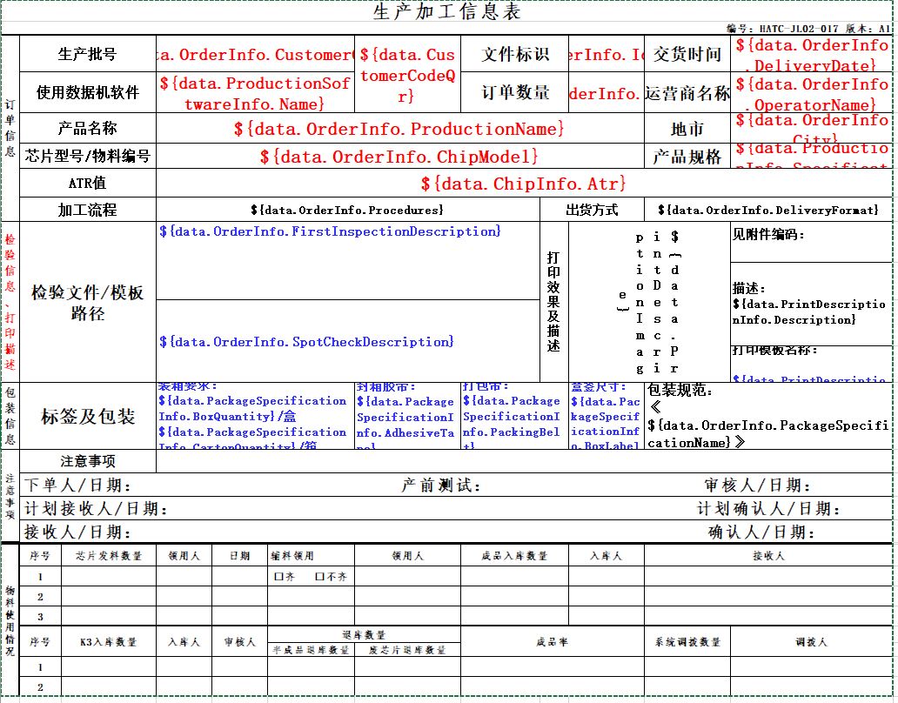

附录2 激光打印模板



